ФГБУ «Арктический и антарктический научно-исследовательский институт»
МЦД МЛ

Информационные материалы по мониторингу морского ледяного покрова Арктики и Южного Океана на основе данных ледового картирования и пассивного микроволнового зондирования SSMR-SSM/I-SSMIS-AMSR2
24.10.2016 - 01.11.2016

Контактная информация:
лаб. МЦДМЛ ААНИИ, тел. +7(812)337-3149, эл.почта: vms@aari.aq
Адрес в сети Интернет: http://wdc.aari.ru/datasets/d0042/
Содержание
Северное Полушарие 3
Рисунок 1а – Обзорная ледовая карта СЛО и повторяемость кромки за текущую неделю . 3
Рисунок 1б – Положение кромки льда и зон разреженных и сплоченных льдов СЛО за последний доступный срок на основе ледового анализа НЛЦ США 4
Рисунок 2 – Обзорная ледовая карта СЛО за текущую неделю и аналогичные периоды 2007-2014 гг. 5
Рисунок 3 – Поля распределения средневзвешенной толщины льда на основе совместной модели морского льда – океана ACNFS за текущие сутки и 2010-2015 гг. 6
Таблица 1 – Динамика изменения значений ледовитости для акваторий Северной полярной области за текущую неделю по данным наблюдений SSMR-SSM/I-SSMIS 7
Таблица 2 - Медианные значения ледовитости для Северной полярной области и 3-х меридиональных секторов за текущие 30 и 7-дневные интервалы и её аномалии от 2011-2015 гг. и интервалов 2006-2016 гг. и 1978-2016 гг. по данным наблюдений SSMR-SSM/I-SSMIS 7
Таблица 3 – Экстремальные и средние значения ледовитости для Северной полярной области и 3 меридиональных секторов за текущий 7-дневный интервал по данным наблюдений SSMR-SSM/I-SSMIS, алгоритм NASATEAM 8
Рисунок 4 – Ежедневные оценки сезонного хода ледовитости для Северной Полярной Области и её трех меридиональных секторов за период с 26.10.1978 по текущий момент времени по годам. 9
Рисунок 5 – Медианные распределения сплоченности льда за текущие 7 и 30 дневные интервалы времени и её разности относительно медианного распределения за те же промежутки за 1978-2016 и 2006-2016гг. на основе расчетов по данным SSMR-SSM/I-SSMIS,алгоритм NASATEAM . 11

Южный океан 12
Рисунок 6а – Ледовая карта Южного Океана за последний доступный срок (окраска по общей сплоченности 12
Рисунок 6б – Ледовая карта Южного Океана за последний доступный срок на (окраска по наиболее старому возрасту) 13
Рисунок 6в – Положение кромки льда и зон разреженных и сплоченных льдов Южного Океана за последний доступный срок на основе ледового анализа НЛЦ США 14
Рисунок 7 – Ежедневные оценки сезонного хода ледовитости Южного Океана и его трёх меридиональных секторов за период с 26.10.1978 по текущий момент времени по годам 15
Рисунок 8 – Медианные распределения общей сплоченности льда за текущие 7 и 30 дневные интервалы времени и её разности относительно медианного распределения за те же промежутки за периоды 1978-2016 и 2006-2016 гг. на основе расчетов по данным SSMR-SSM/I-SSMIS 15
Таблица 4 – Динамика изменения значений ледовитости для акваторий Южного океана за текущий 7-дневный интервал по данным наблюдений SSMR-SSM/I-SSMIS 16
Таблица 5 - Медианные значения ледовитости для Южного океана и 3 меридиональных секторов за текущие 30 и 7-дневные интервалы и её аномалии от 2011-2015 гг. и интервалов 2006-2016 гг. и 1978-2016 гг. по данным наблюдений SSMR-SSM/I-SSMIS, алгоритм NASATEAM……… 16
Таблица 6 – Экстремальные и средние значения ледовитости для Южного океана и 3 меридиональных секторов за текущий 7-дневный интервал по данным наблюдений SSMR-SSM/I-SSMIS, алгоритм NASATEAM 16
Приложение 1 – Статистические значения ледовитостей по отдельным акваториям Северной Полярной Области и Южного океана 17
Таблица 7 – Средние, аномалии среднего и экстремальные значения ледовитостей для Северной полярной области и её отдельных акваторий за текущие 7 и 30 дневные промежутки времени по данным наблюдений SSMR-SSM/I-SSMIS, алгоритм NASATEAM за период 1978-2016 гг. 17
Таблица 8 – Средние, аномалии среднего и экстремальные значения ледовитостей для Южного океана и его отдельных акваторий за текущие 7 и 30 дневные интервалы времени по данным наблюдений SSMR-SSM/I-SSMIS, алгоритм NASATEAM за период 1978-2016 гг. 19
Таблица 9 – Динамика изменения значений ледовитости для акваторий Северной полярной области и Южного океана за текущую неделю по данным наблюдений SSMIS 21

Характеристика исходного материала и методика расчетов 22

Северное Полушарие

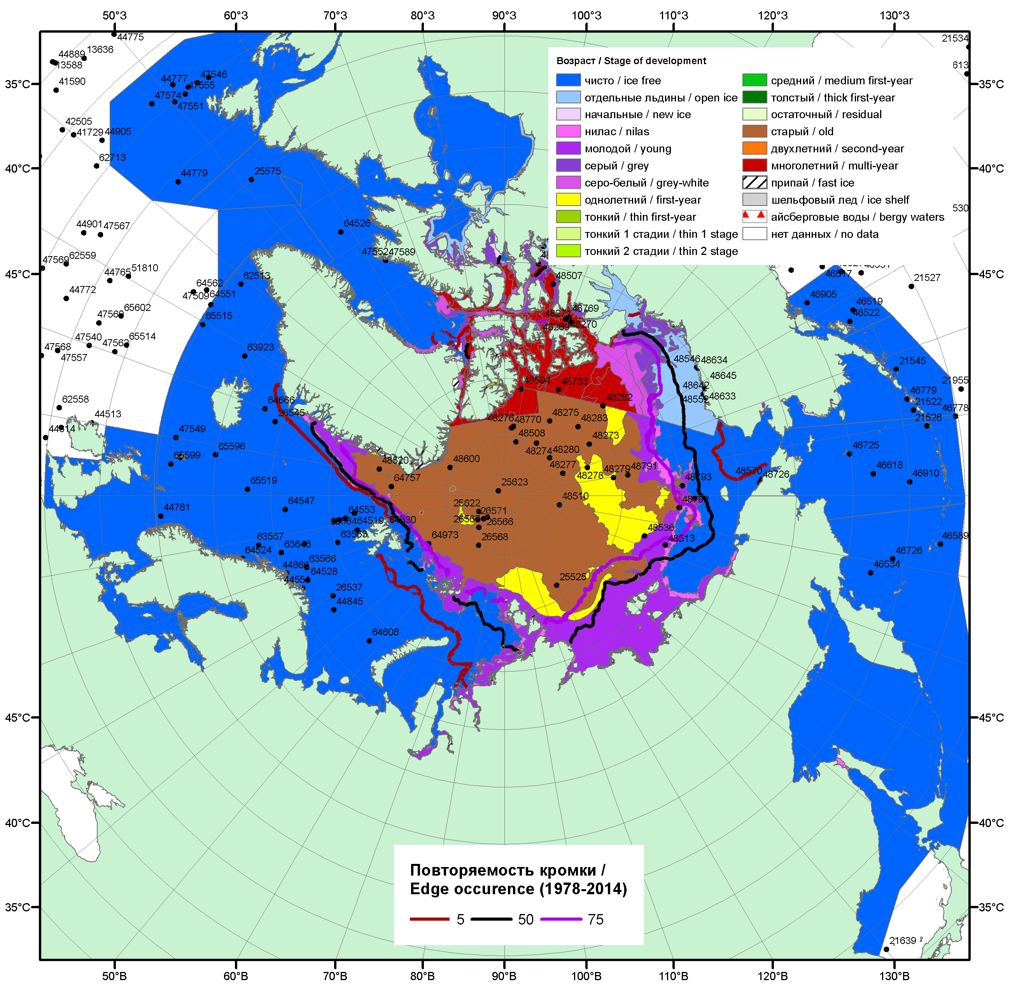

Рисунок 1а – Обзорная ледовая карта СЛО за 24.10 - 01.11.2016 г. на основе ледового анализа ААНИИ (01.11), Канадской ледовой службы (24.10), Национального ледового центра США (24.10) положение метеорологический дрейфующих буев IABP и Argos на 01.11.2016T1200+00 и 8повторяемость кромки за 26-31.10 за период 1979-2014 гг. по наблюдениям SSMR-SSM/I-SSMIS (алгоритм NASATEAM).

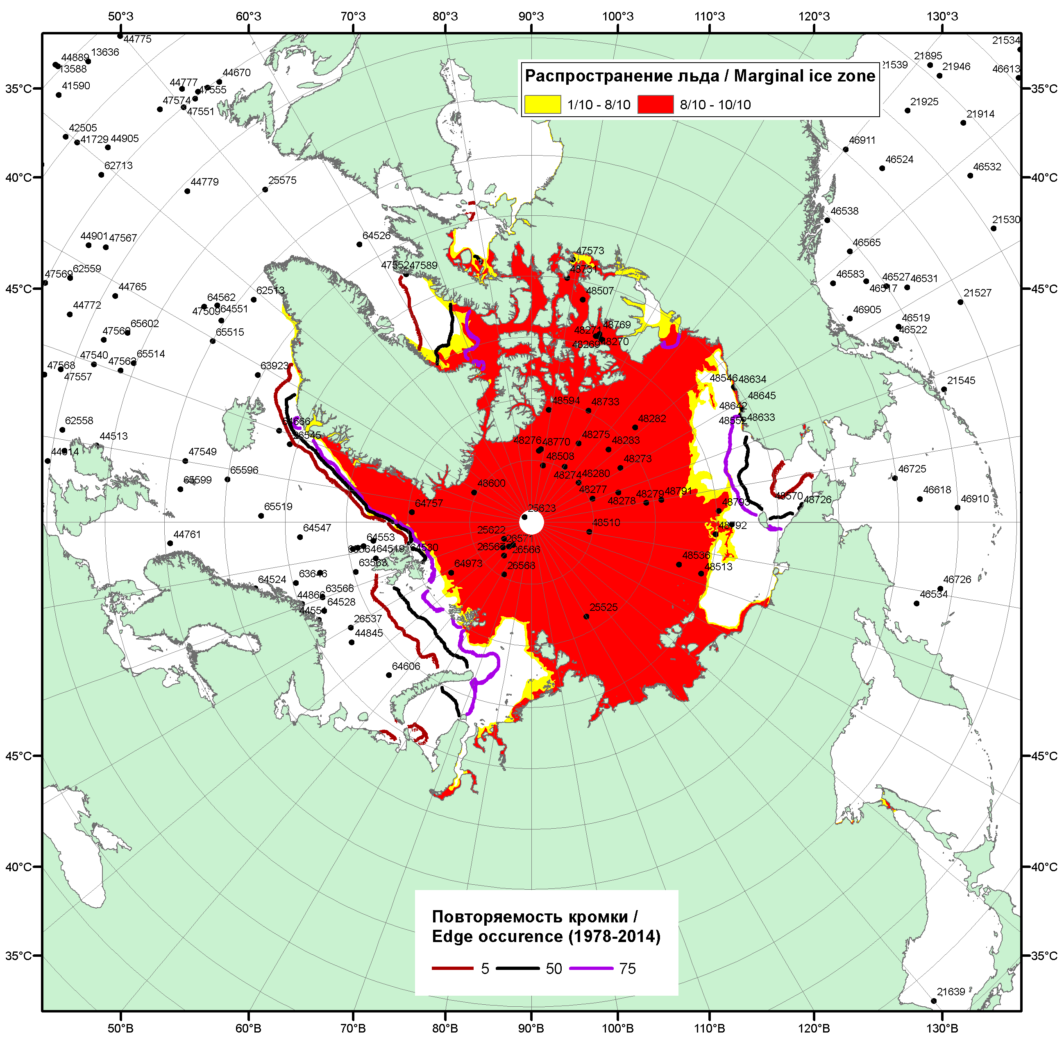

Рисунок 1б – Положение кромки льда и зон разреженных (<8/10) и сплоченных (≥8/10) льдов СЛО за 31.10.2016 г. на основе ледового анализа Национального Ледового Центра США, положение метеорологический дрейфующих буев IABP и Argos на 01.11.2016T1200+00 и повторяемость кромки за 26-31.10 за период 1979-2014 гг. по наблюдениям SSMR-SSM/I-SSMIS (алгоритм NASATEAM)/

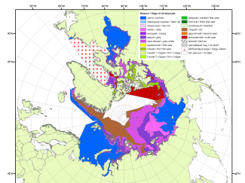 | 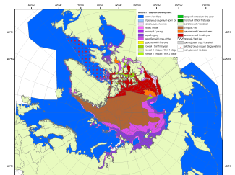 | 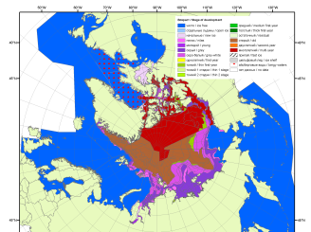
2007 | 2009 | 2010
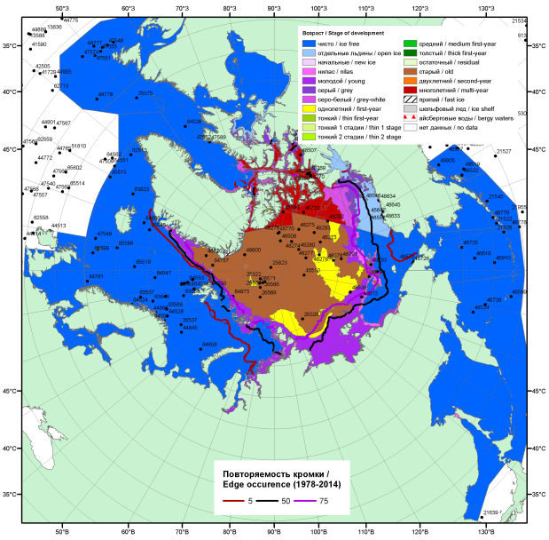  2016 |  | 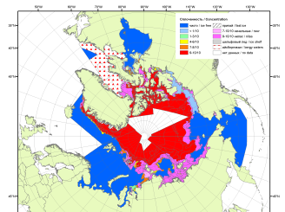
 |  | 2011
 |  | 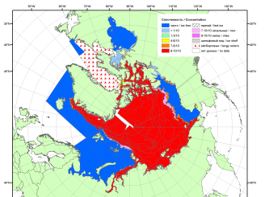
 |  | 2012
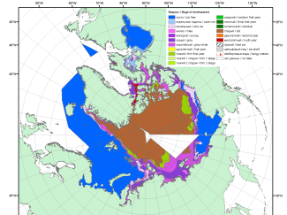 | 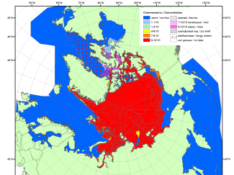 | 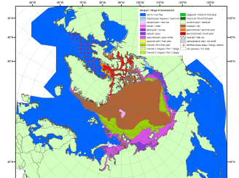
2015 | 2014 | 2013

Рисунок 2 – Обзорная ледовая карта СЛО за 24.10 - 01.11.2016 г. и аналогичные периоды 2007-2015 гг. на основе ледового анализа ААНИИ, Канадской ледовой службы и Национального ледового центра США.

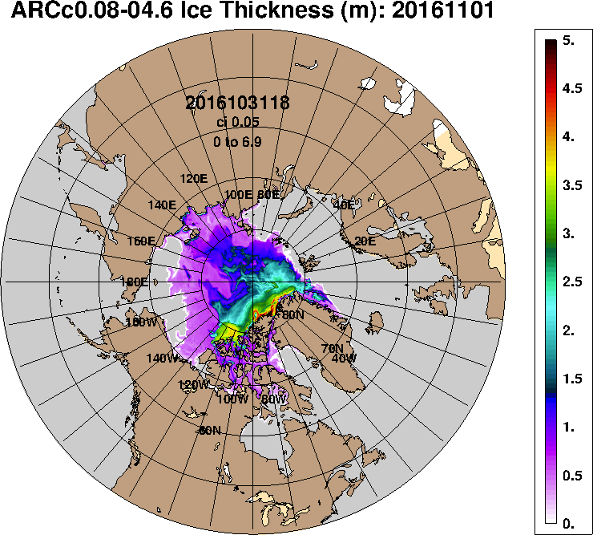 | 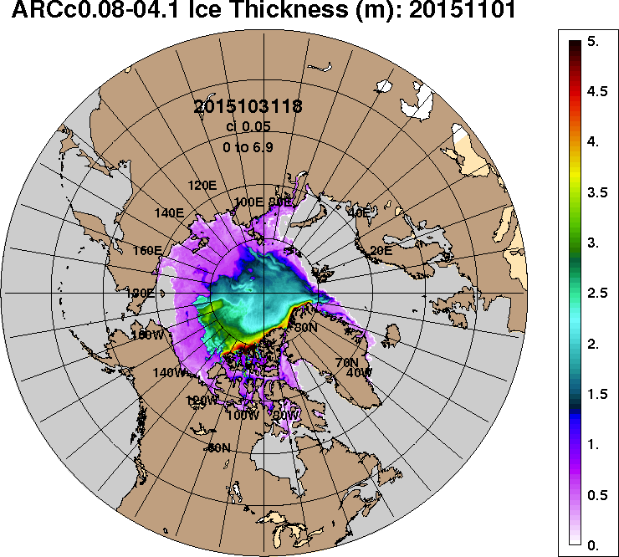
2016-11-01 | 2015-11-01
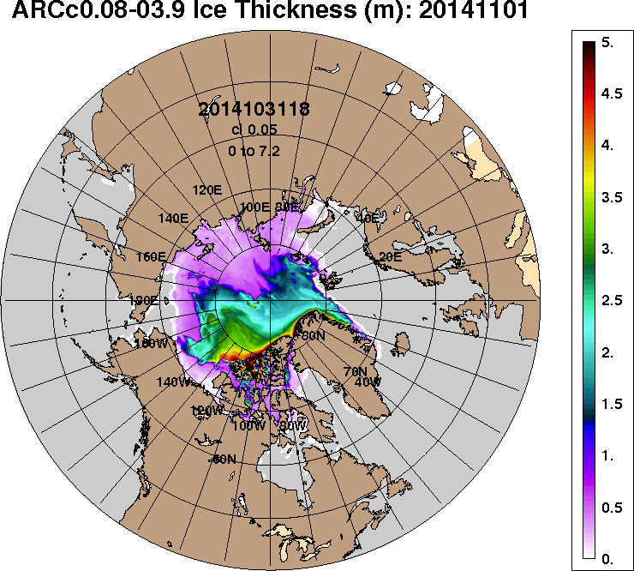 | 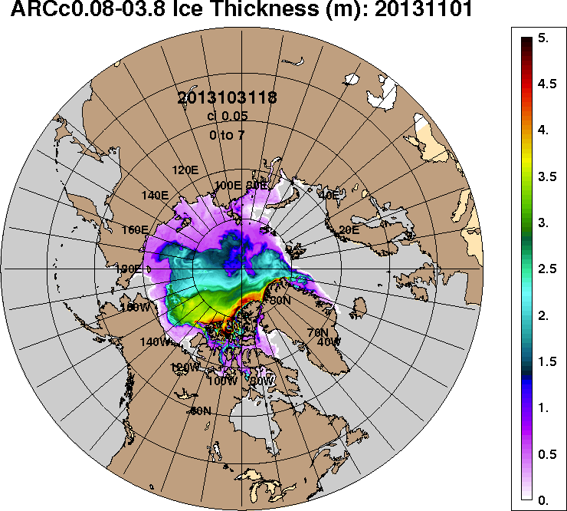
2014-11-01 | 2013-11-01
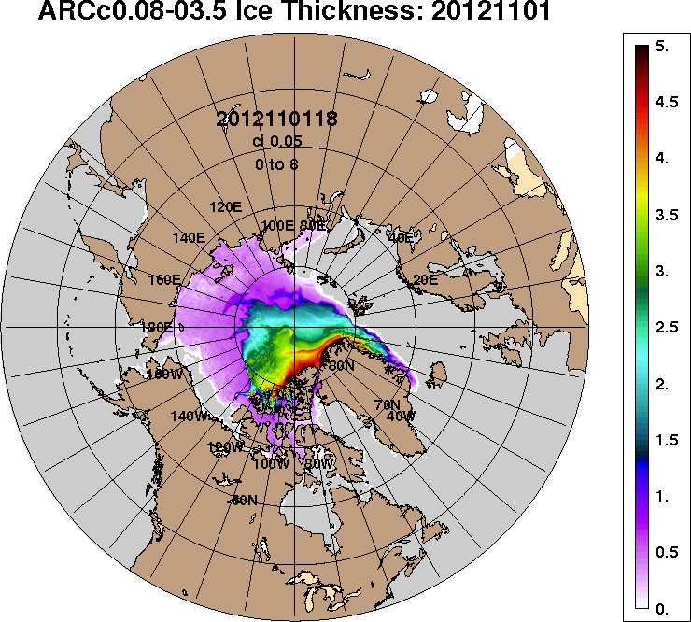 | 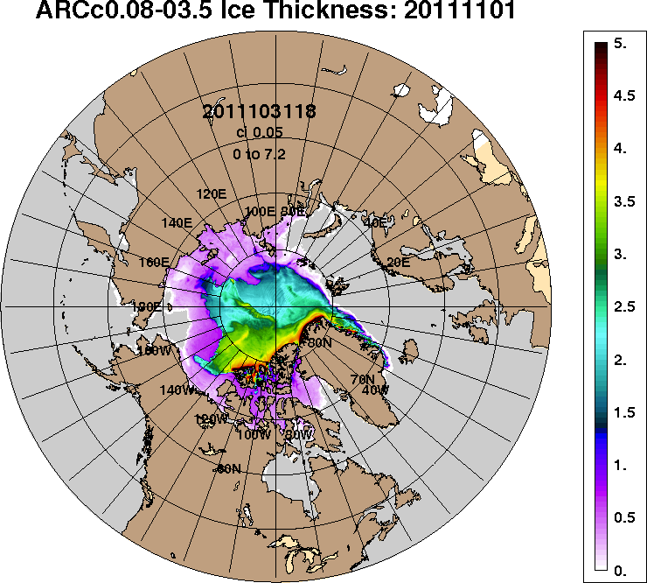
2012-11-01 | 2011-11-01
Рисунок 3 – Поля распределения средневзвешенной толщины льда на основе совместной модели морского льда – океана ACNFS (HYCOM/NCODA/CICE) 01.11 за 2011-2016 гг.

Таблица 1 – Динамика изменения значений ледовитости по сравнению с предыдущей неделей для морей Северной полярной области за 24 – 30.10.2016 г. по данным наблюдений SSMR-SSM/I-SSMIS
Регион | Северная полярная область | Сектор 45°W-95°E (Гренландское - Карское моря) | Сектор 95°E-170°W (моря Лаптевых - Чукотское, Берингово, Охотское) | Сектор 170°W-45°W (море Бофорта и Канадская Арктика) | Северный Ледовитый океан | Моря СМП (моря Карское-Чукотское)
Разность | 802.1 | 11.5 | 499.8 | 290.8 | 785.0 | 485.1
тыс.кв.км/сут. | 114.6 | 1.6 | 71.4 | 41.5 | 112.1 | 69.3

Таблица 2 - Медианные значения ледовитости для Северной полярной области, 3-х меридиональных секторов и моря СМП за текущие 30 и 7-дневные интервалы и её аномалии от 2011-2015 гг. и интервалов 2006-2016 гг. и 1978-2016 гг. по данным наблюдений SSMR-SSM/I-SSMIS, алгоритмы NASATEAM
Северная полярная область
Месяц | S, тыс. км² | Аномалии, тыс км²/%
 |  | 2011 г | 2012 г | 2013 г | 2014 г | 2015 г | 2006-2016гг | 1978-2016гг
01-30.10 | 5950.1 | -403.4 | 307.9 | -1407.3 | -1174.1 | -936.9 | -772.7 | -2147.1
 |  | -6.3 | 5.5 | -19.1 | -16.5 | -13.6 | -11.5 | -26.5
24-30.10 | 6964.5 | -982.1 | -386.2 | -1562.7 | -1626.7 | -1326.2 | -1136.7 | -2196.5
 |  | -12.4 | -5.3 | -18.3 | -18.9 | -16.0 | -14.0 | -24.0
Сектор 45°W-95°E (Гренландское - Карское моря)
Месяц | S, тыс. км² | Аномалии, тыс км²/%
 |  | 2011 г | 2012 г | 2013 г | 2014 г | 2015 г | 2006-2016гг | 1978-2016гг
01-30.10 | 1355.5 | -147.3 | -30.4 | -113.1 | -646.6 | -158.2 | -259.0 | -618.4
 |  | -9.8 | -2.2 | -7.7 | -32.3 | -10.4 | -16.0 | -31.3
24-30.10 | 1428.5 | -282.3 | -90.4 | -527.9 | -902.4 | -353.4 | -433.4 | -861.9
 |  | -16.5 | -6.0 | -27.0 | -38.7 | -19.8 | -23.3 | -37.6
Сектор 95°E-170°W (моря Лаптевых - Чукотское, Берингово, Охотское)
Месяц | S, тыс. км² | Аномалии, тыс км²/%
 |  | 2011 г | 2012 г | 2013 г | 2014 г | 2015 г | 2006-2016гг | 1978-2016гг
01-30.10 | 2012.2 | -25.4 | 51.4 | -826.9 | -35.6 | -323.2 | -230.9 | -811.4
 |  | -1.2 | 2.6 | -29.1 | -1.7 | -13.8 | -10.3 | -28.7
24-30.10 | 2546.0 | -217.3 | -564.6 | -668.6 | -287.1 | -368.1 | -385.6 | -642.6
 |  | -7.9 | -18.2 | -20.8 | -10.1 | -12.6 | -13.2 | -20.2
Сектор 170°W-45°W (море Бофорта и Канадская Арктика)
Месяц | S, тыс. км² | Аномалии, тыс км²/%
 |  | 2011 г | 2012 г | 2013 г | 2014 г | 2015 г | 2006-2016гг | 1978-2016гг
01-30.10 | 2582.3 | -230.8 | 286.9 | -467.3 | -491.9 | -455.5 | -282.7 | -717.4
 |  | -8.2 | 12.5 | -15.3 | -16.0 | -15.0 | -9.9 | -21.7
24-30.10 | 2990.0 | -482.5 | 268.9 | -366.2 | -437.2 | -604.7 | -317.7 | -691.9
 |  | -13.9 | 9.9 | -10.9 | -12.8 | -16.8 | -9.6 | -18.8
Северный Ледовитый океан
Месяц | S, тыс. км² | Аномалии, тыс км²/%
 |  | 2011 г | 2012 г | 2013 г | 2014 г | 2015 г | 2006-2016гг | 1978-2016гг
01-30.10 | 5820.4 | -412.2 | 294.9 | -1434.0 | -1196.9 | -925.0 | -771.8 | -2104.3
 |  | -6.6 | 5.3 | -19.8 | -17.1 | -13.7 | -11.7 | -26.6
24-30.10 | 6823.7 | -991.0 | -399.1 | -1605.6 | -1664.4 | -1309.4 | -1140.5 | -2139.7
 |  | -12.7 | -5.5 | -19.0 | -19.6 | -16.1 | -14.3 | -23.9
Моря СМП (моря Карское-Чукотское)
Месяц | S, тыс. км² | Аномалии, тыс км²/%
 |  | 2011 г | 2012 г | 2013 г | 2014 г | 2015 г | 2006-2016гг | 1978-2016гг
01-30.10 | 622.0 | -167.8 | -108.2 | -1060.1 | -457.2 | -434.8 | -450.8 | -1186.4
 |  | -21.2 | -14.8 | -63.0 | -42.4 | -41.1 | -42.0 | -65.6
24-30.10 | 1134.1 | -456.1 | -672.7 | -1182.8 | -954.0 | -662.4 | -712.9 | -1200.0
 |  | -28.7 | -37.2 | -51.1 | -45.7 | -36.9 | -38.6 | -51.4

Таблица 3 – Экстремальные и средние значения ледовитости для Северной полярной области, 3 меридиональных секторов и моря СМП за текущий 7-дневный интервал по данным наблюдений SSMR-SSM/I-SSMIS, алгоритмы NASATEAM
Северная полярная область
Месяц | Минимальное знач. | Максимальное знач. | Среднее знач. | Медиана
24-30.10 | 6715.7  24.10.2016 | 10699.3  30.10.1982 | 9161.0 | 9333.0
Сектор 45°W-95°E (Гренландское - Карское моря)
Месяц | Минимальное знач. | Максимальное знач. | Среднее знач. | Медиана
24-30.10 | 1404.0  30.10.2016 | 3028.9  30.10.1982 | 2290.4 | 2376.7
Сектор 95°E-170°W (моря Лаптевых - Чукотское, Берингово, Охотское)
Месяц | Минимальное знач. | Максимальное знач. | Среднее знач. | Медиана
24-30.10 | 2146.5  24.10.2007 | 3484.8  28.10.1983 | 3188.6 | 3260.8
Сектор 170°W-45°W (море Бофорта и Канадская Арктика)
Месяц | Минимальное знач. | Максимальное знач. | Среднее знач. | Медиана
24-30.10 | 2661.3  24.10.2012 | 4504.4  30.10.1983 | 3681.9 | 3698.8
Северный Ледовитый океан
Месяц | Минимальное знач. | Максимальное знач. | Среднее знач. | Медиана
24-30.10 | 6591.3  24.10.2016 | 10314.8  29.10.1982 | 8963.4 | 9135.6
Моря СМП (моря Карское-Чукотское)
Месяц | Минимальное знач. | Максимальное знач. | Среднее знач. | Медиана
24-30.10 | 1010.6  24.10.2016 | 2830.8  29.10.1982 | 2334.1 | 2469.1

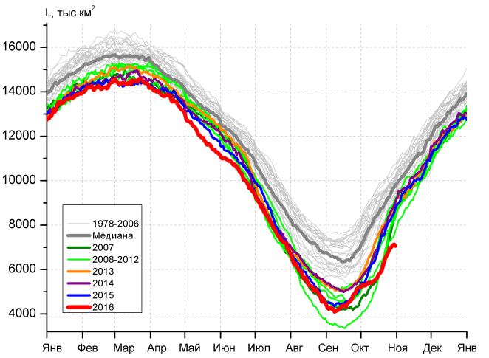 | 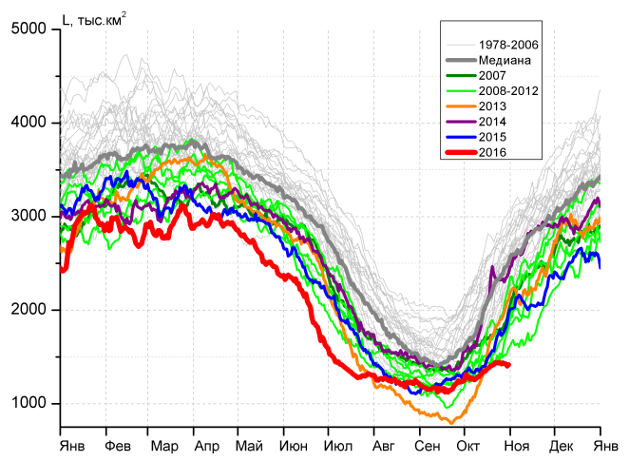
а) | б)
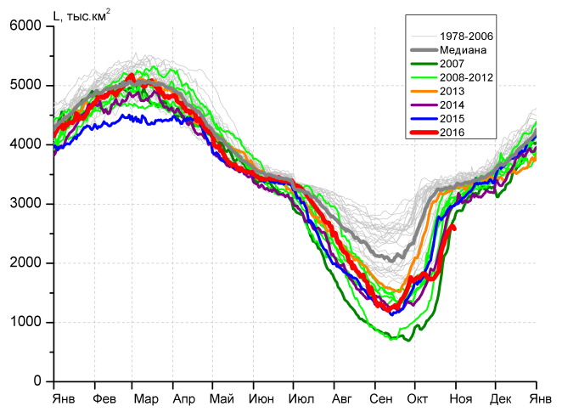 | 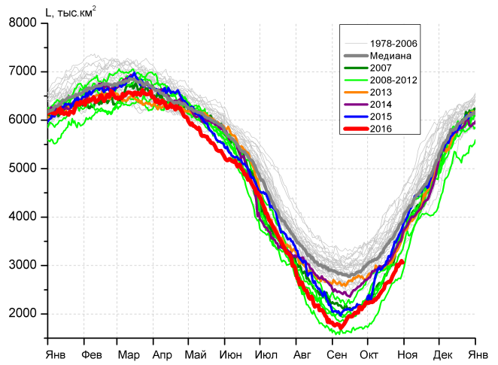
в) | г)
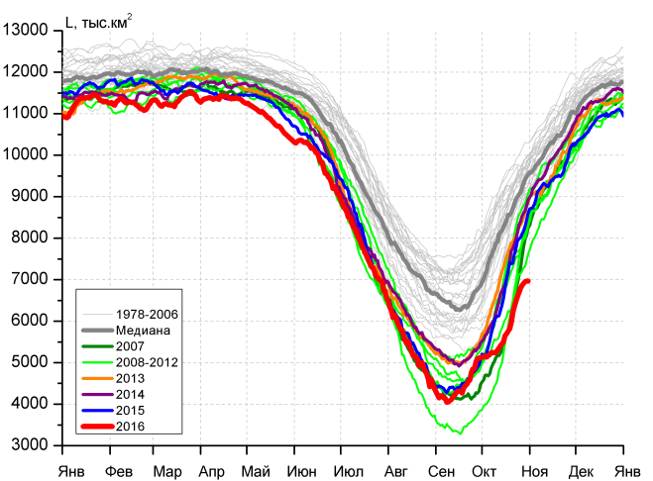 |  | 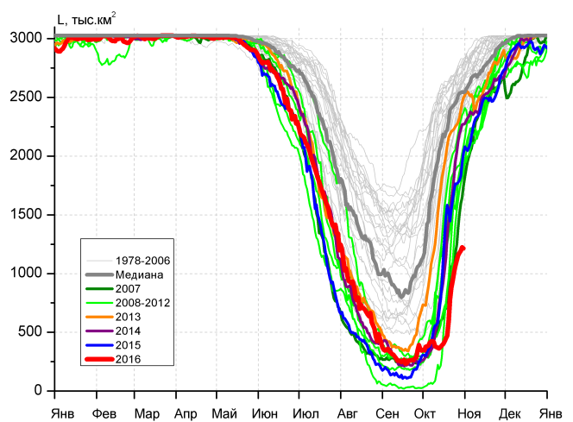
д) |  | е)

Рисунок 4 – Ежедневные оценки сезонного хода ледовитости для Северной Полярной Области и трех меридиональных секторов за период 26.10.1978 - 30.10.2016 по годам на основе расчетов по данным SSMR-SSM/I-SSMIS, алгоритмы NASATEAM: а) Северная полярная область, б) сектор 45°W-95°E (Гренландское – Карское моря), в) сектор 95°E-170°W (моря Лаптевых – Чукотское и Берингово, Охотское), г) сектор 170°W-45°W (море Бофорта и Канадская Арктика), д) Северный Ледовитый океан, е) Северный морской путь (Карское - Чукотское моря).

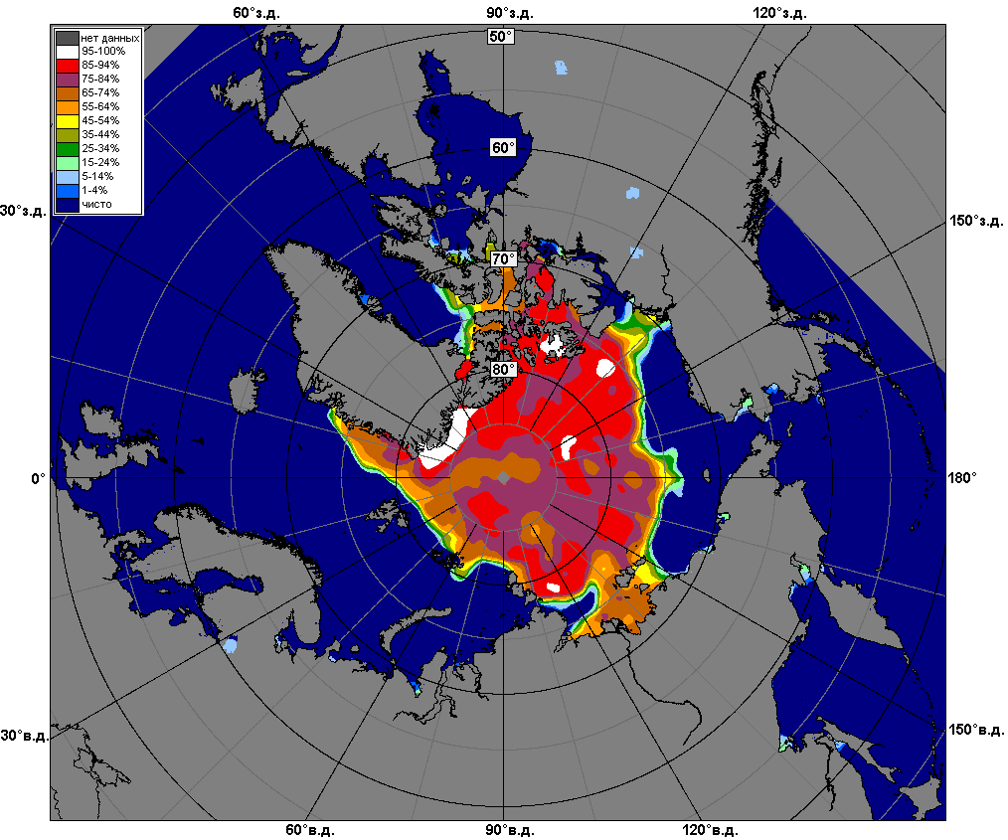 | 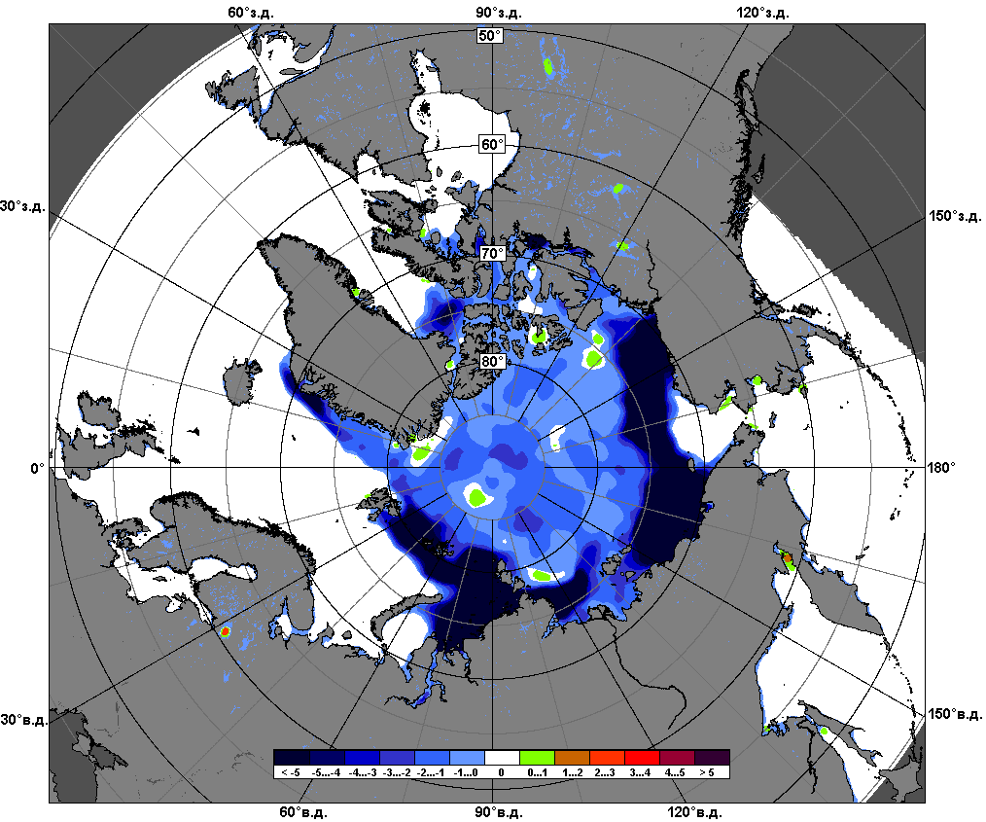 | 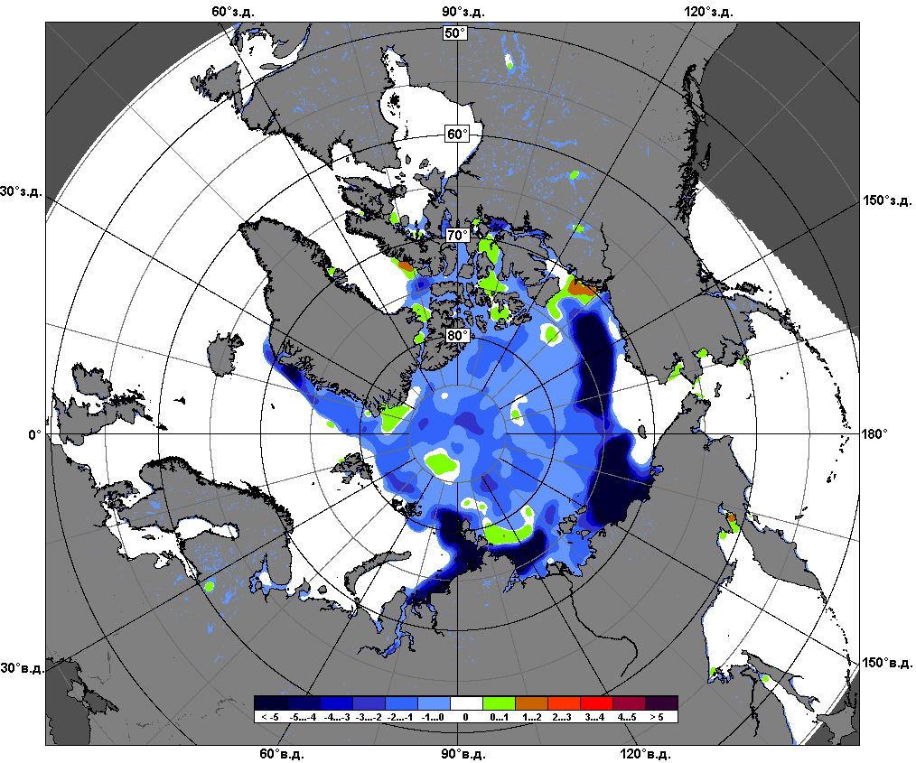
 | 24.10 – 30.10
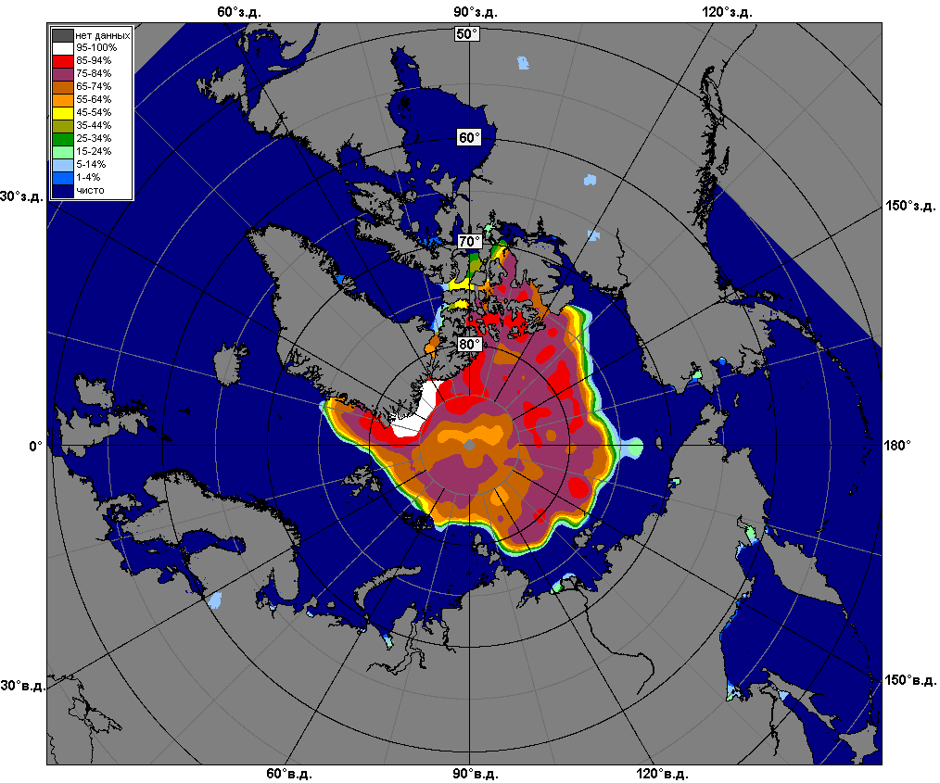 | 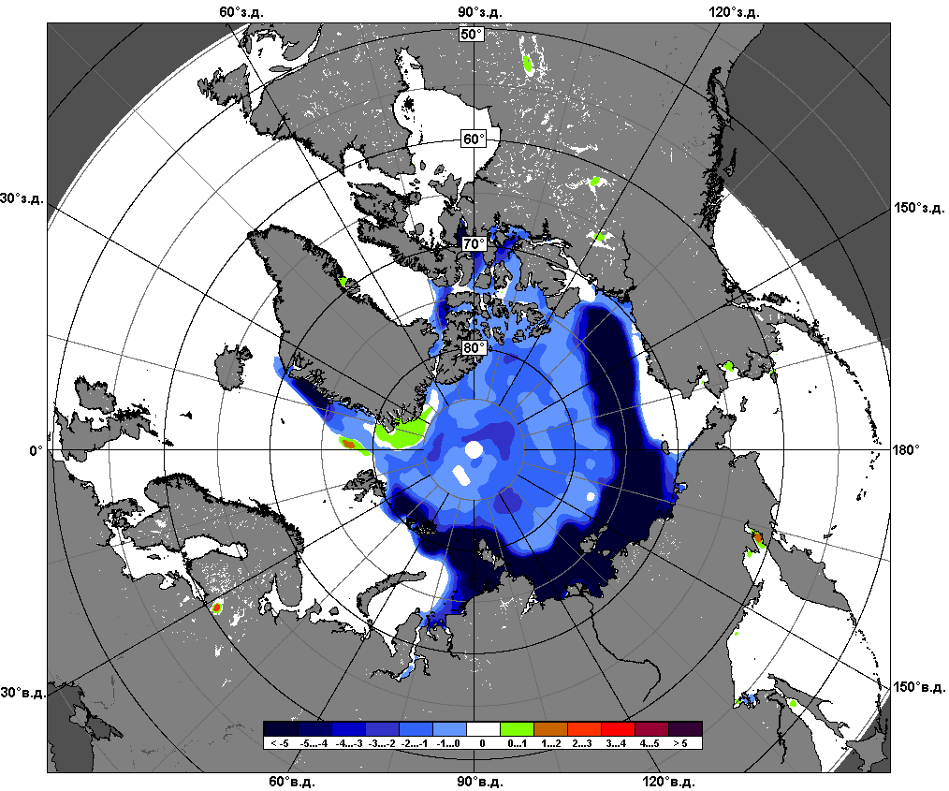 | 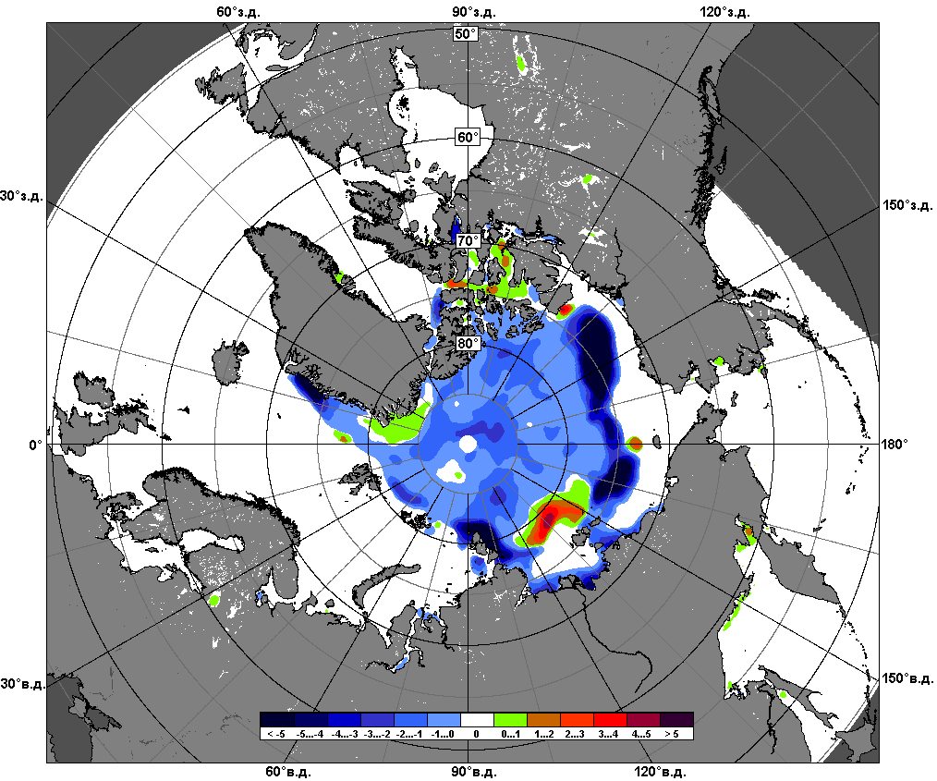
 | 01.10 – 30.10

Рисунок 5 – Медианные распределения сплоченности льда за текущие 7 и 30-дневные промежутки и её разности относительно медианного распределения за те же месяца за периоды 1979-2016 (центр) и 2006-2016 гг. (справа) на основе расчетов по данным SSMR-SSM/I-SSMIS, алгоритмы NASATEAM.

Южный океан

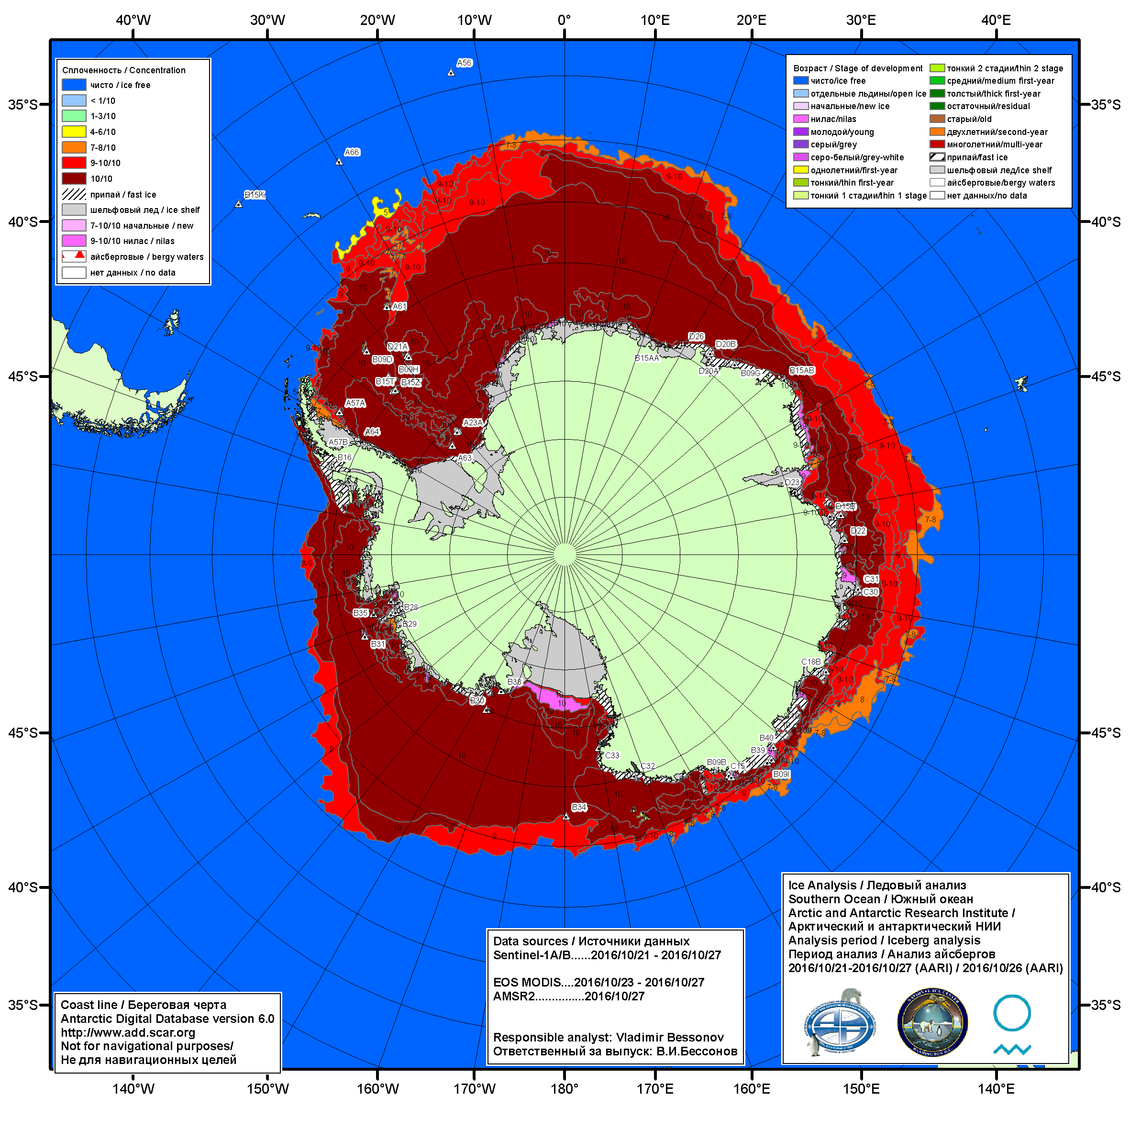

Рисунок 6а – Ледовая карта Южного океана (цветовая окраска по общей сплоченности) и расположение крупных айсбергов на основе информации совместного ледового анализа НЛЦ США, ААНИИ и НМИ (Норвегия) за 27.10.2016.

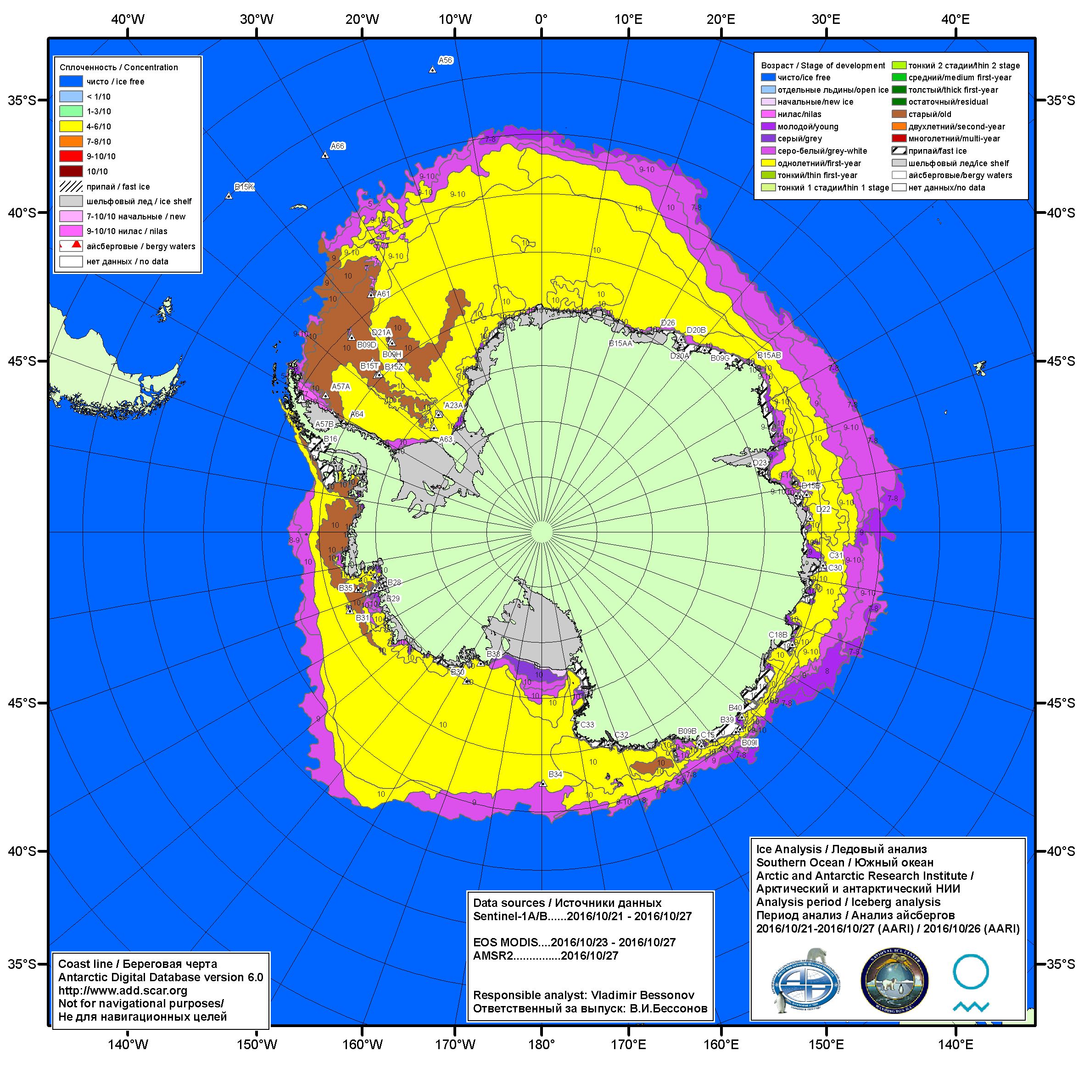

Рисунок 6б – Ледовая карта Южного океана (цветовая окраска по возрасту) и расположение крупных айсбергов на основе информации совместного ледового анализа НЛЦ США, ААНИИ и НМИ (Норвегия) за 27.10.2016.

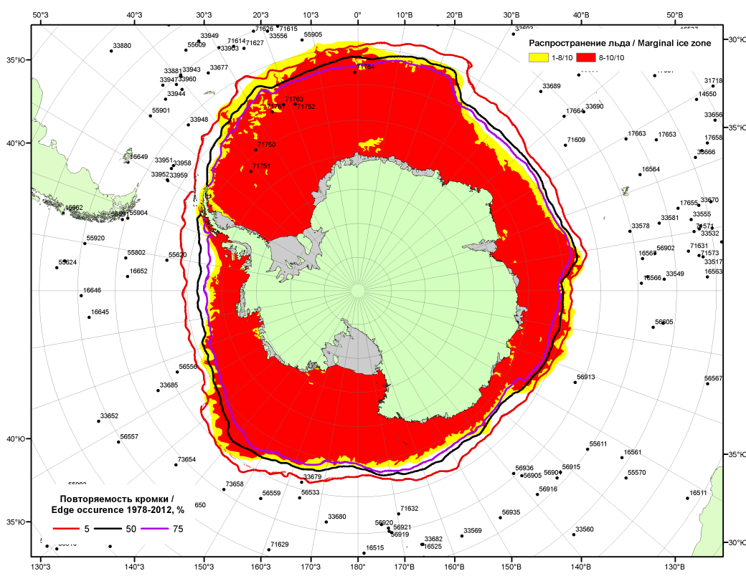

Рисунок 6в – Положение кромки льда и зон разреженных (<8/10) и сплоченных (≥8/10) льдов Южного океана за 31.10.2016 г. на основе ледового анализа Национального Ледового Центра США, положение метеорологический дрейфующих буев IABP и Argos на 01.11.2016T1200+00 и повторяемость кромки за 26-31.10 за период 1979-2014 гг. по наблюдениям SSMR-SSM/I-SSMIS (алгоритм NASATEAM)

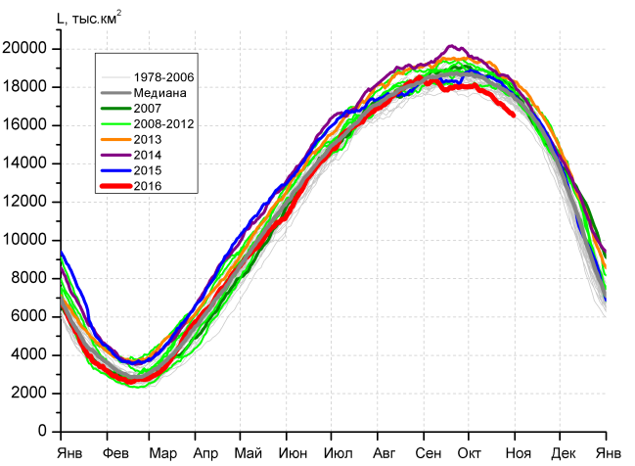 | 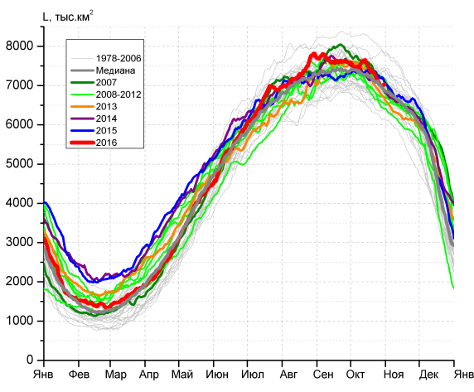
а) | б)
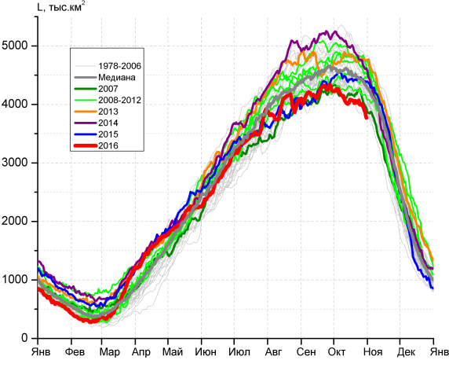 | 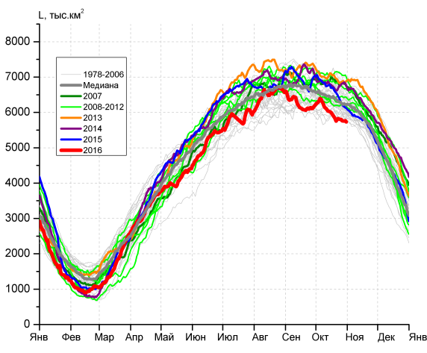
в) | г)

Рисунок 7 – Ежедневные оценки сезонного хода ледовитости Южного Океана и меридиональных секторов за период 26.10.1978 – 30.10.2016 по годам на основе расчетов по данным SSMR-SSM/I-SSMIS, алгоритм NASATEAM: а) Южный Океан, б) Атлантический сектор (60°W-30°E, море Уэдделла), в) Индоокеанский сектор (30°E-150°E, моря Космонавтов, Содружества, Моусона), г) Тихоокеанский сектор (150°E-60°W, моря Росса, Беллинсгаузена)

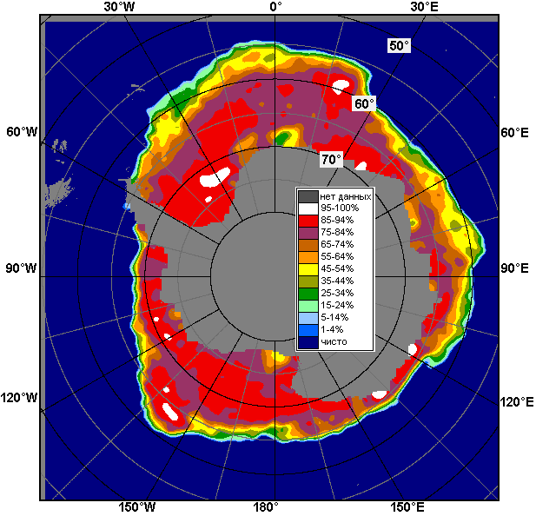 | 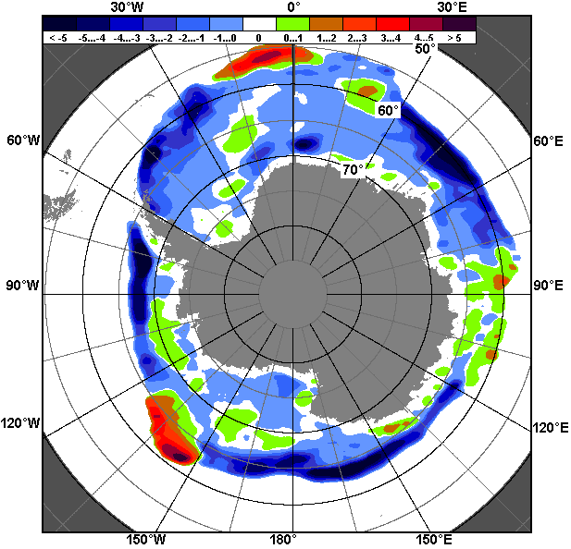 | 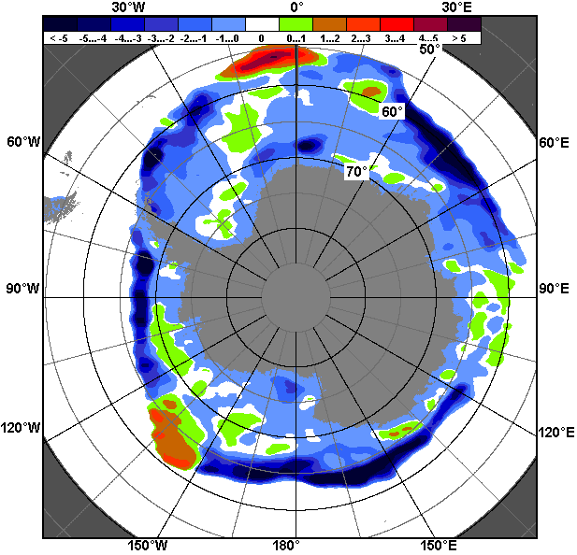
24.10 – 30.10
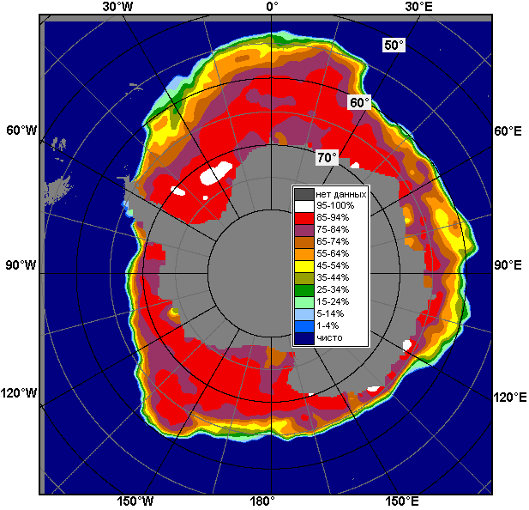 | 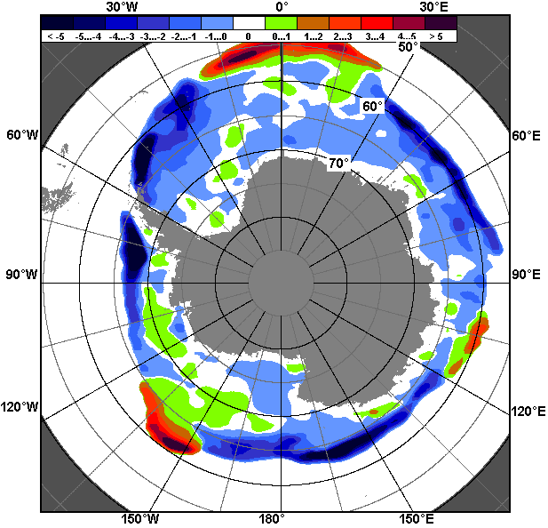 | 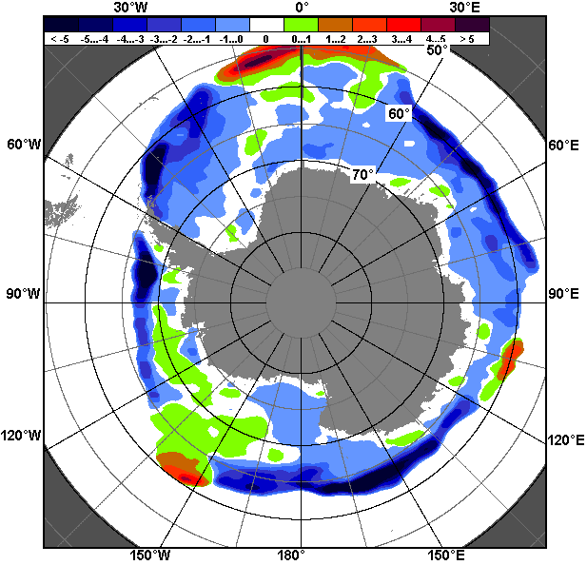
01.10 – 30.10

Рисунок 8 – Медианные распределения общей сплоченности льда за текущие 7 и 30-дневные промежутки (слева) и её разности относительно медианного распределения за тот же месяц за периоды 1978-2016 (центр) и 2006-2016 гг. (справа) на основе расчетов по данным SSMR-SSM/I-SSMIS, алгоритм NASATEAM

Таблица 4 – Динамика изменения значений ледовитости по сравнению с предыдущей неделей для морей Южного океана за 24-30.10.2016 г. по данным наблюдений SSMR-SSM/I-SSMIS
Регион | Южный Океан | Атлантический сектор | Индоокеанский сектор | Тихоокеанский сектор
Разность | -449.5 | -301.1 | -78.8 | -69.7
тыс.кв.км/сут. | -64.2 | -43.0 | -11.3 | -10.0

Таблица 5 - Медианные значения ледовитости для Южного океана и 3 меридиональных секторов за текущие 30 и 7-дневные интервалы и её аномалии от 2011-2015 гг. и интервалов 2006-2016 гг. и 1978-2016 гг. по данным наблюдений SSMR-SSM/I-SSMIS, алгоритм NASATEAM
Южный Океан
Месяц | S, тыс. км² | Аномалии, тыс км²/%
 |  | 2011 г | 2012 г | 2013 г | 2014 г | 2015 г | 2006-2016гг | 1978-2016гг
01-30.10 | 17484.0 | -740.8 | -1182.7 | -1553.4 | -1544.9 | -983.4 | -996.1 | -719.7
 |  | -4.1 | -6.3 | -8.2 | -8.1 | -5.3 | -5.4 | -4.0
24-30.10 | 16812.9 | -820.2 | -1284.3 | -1637.6 | -1717.1 | -1083.0 | -1171.9 | -920.7
 |  | -4.7 | -7.1 | -8.9 | -9.3 | -6.1 | -6.5 | -5.2
Атлантический сектор (60°W-30°E, море Уэдделла)
Месяц | S, тыс. км² | Аномалии, тыс км²/%
 |  | 2011 г | 2012 г | 2013 г | 2014 г | 2015 г | 2006-2016гг | 1978-2016гг
01-30.10 | 7386.2 | 346.6 | 17.1 | 122.1 | 132.6 | 24.8 | 112.5 | 176.8
 |  | 4.9 | 0.2 | 1.7 | 1.8 | 0.3 | 1.5 | 2.5
24-30.10 | 7060.3 | 424.8 | 10.8 | 231.1 | 41.2 | -162.0 | 73.3 | 56.0
 |  | 6.4 | 0.2 | 3.4 | 0.6 | -2.2 | 1.0 | 0.8
Индоокеанский сектор (30°E-150°E, моря Космонавтов, Содружества, Моусона)
Месяц | S, тыс. км² | Аномалии, тыс км²/%
 |  | 2011 г | 2012 г | 2013 г | 2014 г | 2015 г | 2006-2016гг | 1978-2016гг
01-30.10 | 4083.2 | -687.1 | -775.3 | -695.8 | -890.6 | -370.6 | -517.1 | -454.3
 |  | -14.4 | -16.0 | -14.6 | -17.9 | -8.3 | -11.2 | -10.0
24-30.10 | 3973.2 | -768.7 | -637.4 | -794.4 | -735.6 | -455.2 | -533.3 | -425.0
 |  | -16.2 | -13.8 | -16.7 | -15.6 | -10.3 | -11.8 | -9.7
Тихоокеанский сектор (150°E-60°W, моря Росса, Беллинсгаузена)
Месяц | S, тыс. км² | Аномалии, тыс км²/%
 |  | 2011 г | 2012 г | 2013 г | 2014 г | 2015 г | 2006-2016гг | 1978-2016гг
01-30.10 | 6014.6 | -400.2 | -424.4 | -979.7 | -786.9 | -637.6 | -591.6 | -442.2
 |  | -6.2 | -6.6 | -14.0 | -11.6 | -9.6 | -9.0 | -6.8
24-30.10 | 5779.4 | -476.3 | -657.7 | -1074.3 | -1022.7 | -465.9 | -711.9 | -551.6
 |  | -7.6 | -10.2 | -15.7 | -15.0 | -7.5 | -11.0 | -8.7

Таблица 6 – Экстремальные значения ледовитости для Южного океана и 3 меридиональных секторов за текущий 7-дневный интервал по данным наблюдений SSMR-SSM/I-SSMIS, алгоритм NASATEAM
Южный Океан
Месяц | Минимальное знач. | Максимальное знач. | Среднее знач. | Медиана
24-30.10 | 16500.2  30.10.1986 | 18654.8  24.10.2014 | 17733.6 | 17709.1
Атлантический сектор (60°W-30°E, море Уэдделла)
Месяц | Минимальное знач. | Максимальное знач. | Среднее знач. | Медиана
24-30.10 | 6116.7  29.10.1990 | 8081.6  24.10.1980 | 7004.4 | 6986.2
Индоокеанский сектор (30°E-150°E, моря Космонавтов, Содружества, Моусона)
Месяц | Минимальное знач. | Максимальное знач. | Среднее знач. | Медиана
24-30.10 | 3793.9  30.10.1986 | 4989.5  24.10.1993 | 4398.2 | 4382.8
Тихоокеанский сектор (150°E-60°W, моря Росса, Беллинсгаузена)
Месяц | Минимальное знач. | Максимальное знач. | Среднее знач. | Медиана
24-30.10 | 5712.0  27.10.1993 | 7140.1  24.10.2009 | 6331.0 | 6233.2

Приложение 1 – Статистические значения ледовитостей по отдельным акваториям Северной Полярной Области и Южного океана

Таблица 7 – Средние, аномалии среднего и экстремальные значения ледовитостей для Северной полярной области и её отдельных акваторий за текущие 7-дневный (неделя) и 30-дневный промежутки времени по данным наблюдений SSMR-SSM/I-SSMIS, алгоритм NASATEAM за период 1978-2016 гг.
24-30.10
Регион | S, тыс. км² | Аномалии, тыс км²/% |  |  |  |  |  |  | 1978-2016гг
 |  | 2011 г | 2012 г | 2013 г | 2014 г | 2015 г | 2006-2016гг | 1978-2016гг | Минимум дата | Максимум дата | Среднее | Медиана
Сев. полярная область | 6964.5 | -982.1 | -386.2 | -1562.7 | -1626.7 | -1326.2 | -1136.7 | -2196.5 | 6715.7  24.10.2016 | 10699.3  30.10.1982 | 9161.0 | 9333.0
 |  | -12.4 | -5.3 | -18.3 | -18.9 | -16.0 | -14.0 | -24.0
Сектор 45°W-95°E | 1428.5 | -282.3 | -90.4 | -527.9 | -902.4 | -353.4 | -433.4 | -861.9 | 1404.0  30.10.2016 | 3028.9  30.10.1982 | 2290.4 | 2376.7
 |  | -16.5 | -6.0 | -27.0 | -38.7 | -19.8 | -23.3 | -37.6
Гренландское море | 388.6 | -62.8 | -130.0 | -42.3 | -14.4 | -73.9 | -69.7 | -104.2 | 309.2  24.10.2002 | 627.1  26.10.1981 | 492.8 | 494.9
 |  | -13.9 | -25.1 | -9.8 | -3.6 | -16.0 | -15.2 | -21.1
Баренцево море | 21.8 | -20.5 | 18.1 | -28.5 | -198.3 | -5.3 | -63.1 | -218.6 | 0.0  30.10.2012 | 610.2  30.10.1982 | 240.4 | 232.9
 |  | -48.5 | 484.7 | -56.7 | -90.1 | -19.6 | -74.3 | -90.9
Карское море | 27.2 | -252.2 | -84.0 | -476.4 | -653.5 | -330.2 | -320.7 | -527.4 | 23.7  30.10.2016 | 839.2  24.10.1998 | 554.6 | 616.1
 |  | -90.3 | -75.5 | -94.6 | -96.0 | -92.4 | -92.2 | -95.1
Сектор 95°E-170°W | 2546.0 | -217.3 | -564.6 | -668.6 | -287.1 | -368.1 | -385.6 | -642.6 | 2146.5  24.10.2007 | 3484.8  28.10.1983 | 3188.6 | 3260.8
 |  | -7.9 | -18.2 | -20.8 | -10.1 | -12.6 | -13.2 | -20.2
Море Лаптевых | 581.6 | 7.8 | -73.2 | -79.6 | -33.0 | -92.7 | -64.2 | -83.5 | 422.4  24.10.2011 | 674.3  24.10.1979 | 665.1 | 674.3
 |  | 1.4 | -11.2 | -12.0 | -5.4 | -13.7 | -9.9 | -12.6
Восточно-Сибирское море | 446.4 | -270.0 | -396.6 | -468.7 | -227.3 | -236.4 | -296.4 | -414.6 | 256.0  24.10.2007 | 915.1  24.10.1979 | 861.1 | 915.1
 |  | -37.7 | -47.0 | -51.2 | -33.7 | -34.6 | -39.9 | -48.2
Чукотское море | 78.9 | 58.3 | -118.8 | -158.2 | -40.3 | -3.1 | -31.7 | -174.5 | 5.0  24.10.2007 | 575.8  30.10.1983 | 253.4 | 243.1
 |  | 283.7 | -60.1 | -66.7 | -33.8 | -3.8 | -28.7 | -68.9
Берингово море | 38.0 | 33.3 | 32.1 | 32.4 | 32.7 | 29.8 | 24.9 | 12.0 | 1.8  28.10.2012 | 105.7  30.10.1995 | 26.0 | 20.9
 |  | 711.3 | 547.4 | 577.1 | 613.4 | 360.4 | 189.8 | 46.2
Сектор 170°W-45°W | 2990.0 | -482.5 | 268.9 | -366.2 | -437.2 | -604.7 | -317.7 | -691.9 | 2661.3  24.10.2012 | 4504.4  30.10.1983 | 3681.9 | 3698.8
 |  | -13.9 | 9.9 | -10.9 | -12.8 | -16.8 | -9.6 | -18.8
Море Бофорта | 243.9 | -98.7 | 157.6 | -99.1 | -94.5 | -206.8 | -106.6 | -181.3 | 72.8  25.10.2012 | 486.6  24.10.1984 | 425.2 | 474.6
 |  | -28.8 | 182.6 | -28.9 | -27.9 | -45.9 | -30.4 | -42.6
Гудзонов залив | 10.1 | -0.7 | -2.2 | -1.4 | -8.5 | -20.8 | -7.5 | -20.8 | 7.2  28.10.2002 | 100.3  30.10.1986 | 30.9 | 24.7
 |  | -6.5 | -18.2 | -12.3 | -45.8 | -67.4 | -42.5 | -67.4
Море Лабрадор | 0.0 | 0.0 | 0.0 | 0.0 | 0.0 | 0.0 | -4.9 | -9.6 | 0.0  24.10.2011 | 37.5  26.10.1986 | 9.6 | 8.4
 |  | - | - | - | - | - | -100.0 | -100.0
Дейвисов пролив | 7.6 | 0.8 | -14.8 | 1.9 | -1.5 | -15.6 | -3.1 | -17.7 | 3.6  26.10.1991 | 199.5  30.10.1986 | 25.3 | 12.2
 |  | 11.8 | -66.0 | 34.3 | -16.7 | -67.2 | -29.0 | -69.9
Канадский архипелаг | 717.2 | -72.4 | 45.1 | -3.0 | -86.8 | -160.1 | -26.1 | -102.2 | 538.5  29.10.2006 | 1032.1  28.10.1986 | 819.3 | 817.8
 |  | -9.2 | 6.7 | -0.4 | -10.8 | -18.3 | -3.5 | -12.5
01-30.10
Регион | S, тыс. км² | Аномалии, тыс км²/% |  |  |  |  |  |  | 1978-2016гг
 |  | 2011 г | 2012 г | 2013 г | 2014 г | 2015 г | 2006-2016гг | 1978-2016гг | Минимум дата | Максимум дата | Среднее | Медиана
Сев. полярная область | 5950.1 | -403.4 | 307.9 | -1407.3 | -1174.1 | -936.9 | -772.7 | -2147.1 | 3936.0  01.10.2012 | 10699.3  30.10.1982 | 8097.3 | 8307.4
 |  | -6.3 | 5.5 | -19.1 | -16.5 | -13.6 | -11.5 | -26.5
Сектор 45°W-95°E | 1355.5 | -147.3 | -30.4 | -113.1 | -646.6 | -158.2 | -259.0 | -618.4 | 904.9  02.10.2013 | 3028.9  30.10.1982 | 1973.9 | 1970.5
 |  | -9.8 | -2.2 | -7.7 | -32.3 | -10.4 | -16.0 | -31.3
Гренландское море | 359.0 | -48.1 | -96.2 | 18.5 | -41.7 | -38.4 | -53.8 | -86.5 | 199.5  01.10.2013 | 662.5  22.10.1995 | 445.5 | 449.8
 |  | -11.8 | -21.1 | 5.4 | -10.4 | -9.7 | -13.0 | -19.4
Баренцево море | 11.6 | -14.4 | 4.7 | -7.2 | -189.6 | 0.4 | -46.5 | -142.8 | 0.0  01.10.2012 | 610.2  30.10.1982 | 154.4 | 123.9
 |  | -55.3 | 67.8 | -38.2 | -94.2 | 3.4 | -80.0 | -92.5
Карское море | 17.2 | -74.6 | -22.7 | -265.7 | -341.9 | -135.4 | -163.2 | -370.5 | 2.5  01.10.1995 | 839.2  17.10.1998 | 387.7 | 417.6
 |  | -81.3 | -56.9 | -93.9 | -95.2 | -88.7 | -90.5 | -95.6
Сектор 95°E-170°W | 2012.2 | -25.4 | 51.4 | -826.9 | -35.6 | -323.2 | -230.9 | -811.4 | 883.6  06.10.2007 | 3484.8  28.10.1983 | 2823.6 | 3078.1
 |  | -1.2 | 2.6 | -29.1 | -1.7 | -13.8 | -10.3 | -28.7
Море Лаптевых | 303.2 | 101.1 | 39.2 | -151.7 | 52.4 | -114.9 | -72.0 | -229.2 | 7.0  02.10.2014 | 674.3  01.10.1996 | 532.5 | 667.9
 |  | 50.0 | 14.8 | -33.3 | 20.9 | -27.5 | -19.2 | -43.1
Восточно-Сибирское море | 266.4 | -220.8 | -57.4 | -545.7 | -150.5 | -161.8 | -195.8 | -432.7 | 1.9  02.10.2007 | 915.1  06.10.1983 | 699.1 | 844.2
 |  | -45.3 | -17.7 | -67.2 | -36.1 | -37.8 | -42.4 | -61.9
Чукотское море | 35.1 | 26.5 | -67.3 | -96.9 | -17.2 | -22.6 | -19.9 | -153.9 | 0.6  03.10.2007 | 575.8  30.10.1983 | 189.0 | 175.2
 |  | 308.2 | -65.7 | -73.4 | -33.0 | -39.2 | -36.2 | -81.4
Берингово море | 21.9 | 16.5 | 15.2 | 15.3 | 15.8 | 10.3 | 10.3 | -1.0 | 0.0  01.10.2008 | 105.7  30.10.1995 | 22.9 | 19.6
 |  | 301.5 | 227.9 | 232.7 | 256.4 | 88.8 | 89.3 | -4.2
Сектор 170°W-45°W | 2582.3 | -230.8 | 286.9 | -467.3 | -491.9 | -455.5 | -282.7 | -717.4 | 1727.3  01.10.2012 | 4504.4  30.10.1983 | 3299.7 | 3333.2
 |  | -8.2 | 12.5 | -15.3 | -16.0 | -15.0 | -9.9 | -21.7
Море Бофорта | 120.6 | -79.6 | 70.6 | -124.1 | -129.7 | -149.7 | -112.4 | -223.7 | 10.9  01.10.2012 | 486.6  01.10.1996 | 344.3 | 362.5
 |  | -39.8 | 141.0 | -50.7 | -51.8 | -55.4 | -48.2 | -65.0
Гудзонов залив | 15.8 | 2.6 | 4.4 | 2.3 | 0.6 | -6.6 | -0.9 | -11.4 | 2.3  01.10.2015 | 156.7  05.10.1990 | 27.2 | 22.0
 |  | 20.0 | 39.1 | 16.9 | 3.9 | -29.3 | -5.4 | -41.9
Море Лабрадор | 0.1 | 0.1 | 0.1 | 0.1 | 0.1 | 0.0 | -4.4 | -10.2 | 0.0  01.10.2011 | 44.6  21.10.1991 | 10.3 | 9.0
 |  | - | - | - | - | 91.7 | -98.3 | -99.3
Дейвисов пролив | 9.0 | -1.7 | -6.0 | -1.3 | -2.5 | -5.2 | -2.4 | -9.8 | 3.0  11.10.1991 | 199.5  30.10.1986 | 18.8 | 12.1
 |  | -16.2 | -40.0 | -12.5 | -21.7 | -36.6 | -21.1 | -52.0
Канадский архипелаг | 583.2 | 38.8 | 117.1 | -71.9 | -132.2 | -49.4 | -17.1 | -115.0 | 182.4  01.10.2012 | 1032.1  28.10.1986 | 698.2 | 703.3
 |  | 7.1 | 25.1 | -11.0 | -18.5 | -7.8 | -2.9 | -16.5
Таблица 8 – Средние, аномалии среднего и экстремальные значения ледовитостей для Южного океана и его отдельных акваторий за текущие 7-дневный (неделя) и 30-дневный промежутки времени по данным наблюдений SSMR-SSM/I-SSMIS, алгоритм NASATEAM за период 1978-2016 гг.
24-30.10
Регион | S, тыс. км² | Аномалии, тыс км²/% |  |  |  |  |  |  | 1978-2016гг
 |  | 2011 г | 2012 г | 2013 г | 2014 г | 2015 г | 2006-2016гг | 1978-2016гг | Минимум дата | Максимум дата | Среднее | Медиана
Южный Океан | 16812.9 | -820.2 | -1284.3 | -1637.6 | -1717.1 | -1083.0 | -1171.9 | -920.7 | 16500.2  30.10.1986 | 18654.8  24.10.2014 | 17733.6 | 17709.1
 |  | -4.7 | -7.1 | -8.9 | -9.3 | -6.1 | -6.5 | -5.2
Атлантический сектор | 7060.3 | 424.8 | 10.8 | 231.1 | 41.2 | -162.0 | 73.3 | 56.0 | 6116.7  29.10.1990 | 8081.6  24.10.1980 | 7004.4 | 6986.2
 |  | 6.4 | 0.2 | 3.4 | 0.6 | -2.2 | 1.0 | 0.8
Западная часть моря Уэдделла | 2102.5 | -107.2 | -133.8 | -225.5 | -213.6 | -290.1 | -102.8 | -139.5 | 1819.8  26.10.2001 | 2707.0  24.10.1980 | 2242.0 | 2265.7
 |  | -4.9 | -6.0 | -9.7 | -9.2 | -12.1 | -4.7 | -6.2
Восточная часть моря Уэдделла | 4957.8 | 532.0 | 144.6 | 456.7 | 254.8 | 128.1 | 176.0 | 195.4 | 3773.5  29.10.1990 | 5423.5  29.10.1988 | 4762.3 | 4774.4
 |  | 12.0 | 3.0 | 10.1 | 5.4 | 2.7 | 3.7 | 4.1
Индоокеанский сектор | 3973.2 | -768.7 | -637.4 | -794.4 | -735.6 | -455.2 | -533.3 | -425.0 | 3793.9  30.10.1986 | 4989.5  24.10.1993 | 4398.2 | 4382.8
 |  | -16.2 | -13.8 | -16.7 | -15.6 | -10.3 | -11.8 | -9.7
Море Космонавтов | 986.5 | -283.4 | -262.7 | -326.7 | -416.3 | -151.8 | -270.2 | -249.5 | 851.6  30.10.1996 | 1593.1  26.10.2010 | 1236.1 | 1230.3
 |  | -22.3 | -21.0 | -24.9 | -29.7 | -13.3 | -21.5 | -20.2
Море Содружества | 1366.2 | -267.2 | -215.0 | -112.7 | -307.9 | -124.5 | -159.9 | -135.3 | 1232.0  30.10.1986 | 1707.7  24.10.2010 | 1501.6 | 1497.7
 |  | -16.4 | -13.6 | -7.6 | -18.4 | -8.3 | -10.5 | -9.0
Море Моусона | 1620.4 | -218.1 | -159.6 | -355.0 | -11.4 | -178.9 | -103.2 | -40.2 | 1160.7  30.10.1989 | 2056.0  26.10.1983 | 1660.6 | 1643.7
 |  | -11.9 | -9.0 | -18.0 | -0.7 | -9.9 | -6.0 | -2.4
Тихоокеанский сектор | 5779.4 | -476.3 | -657.7 | -1074.3 | -1022.7 | -465.9 | -711.9 | -551.6 | 5712.0  27.10.1993 | 7140.1  24.10.2009 | 6331.0 | 6233.2
 |  | -7.6 | -10.2 | -15.7 | -15.0 | -7.5 | -11.0 | -8.7
Море Росса | 5140.3 | -267.6 | -316.6 | -590.7 | -669.9 | 38.5 | -490.2 | -278.5 | 4640.0  29.10.1991 | 6242.0  24.10.1999 | 5418.8 | 5411.7
 |  | -4.9 | -5.8 | -10.3 | -11.5 | 0.8 | -8.7 | -5.1
Море Беллинсгаузена | 639.1 | -208.7 | -341.1 | -483.5 | -352.7 | -504.3 | -221.7 | -273.1 | 437.9  30.10.2008 | 1492.3  27.10.1994 | 912.2 | 902.6
 |  | -24.6 | -34.8 | -43.1 | -35.6 | -44.1 | -25.8 | -29.9

01-30.10
Регион | S, тыс. км² | Аномалии, тыс км²/% |  |  |  |  |  |  | 1978-2016гг
 |  | 2011 г | 2012 г | 2013 г | 2014 г | 2015 г | 2006-2016гг | 1978-2016гг | Минимум дата | Максимум дата | Среднее | Медиана
Южный Океан | 17484.0 | -740.8 | -1182.7 | -1553.4 | -1544.9 | -983.4 | -996.1 | -719.7 | 16500.2  30.10.1986 | 19845.8  14.10.2015 | 18203.6 | 18171.6
 |  | -4.1 | -6.3 | -8.2 | -8.1 | -5.3 | -5.4 | -4.0
Атлантический сектор | 7386.2 | 346.6 | 17.1 | 122.1 | 132.6 | 24.8 | 112.5 | 176.8 | 6116.7  29.10.1990 | 8684.2  14.10.2015 | 7209.4 | 7227.3
 |  | 4.9 | 0.2 | 1.7 | 1.8 | 0.3 | 1.5 | 2.5
Западная часть моря Уэдделла | 2067.7 | -400.7 | -205.6 | -321.6 | -311.8 | -390.1 | -217.0 | -240.7 | 1819.8  26.10.2001 | 3448.4  14.10.2015 | 2308.3 | 2298.6
 |  | -16.2 | -9.0 | -13.5 | -13.1 | -15.9 | -9.5 | -10.4
Восточная часть моря Уэдделла | 5318.5 | 747.2 | 222.6 | 443.6 | 444.4 | 414.9 | 329.5 | 417.5 | 3773.5  29.10.1990 | 5739.9  04.10.1992 | 4901.0 | 4931.8
 |  | 16.3 | 4.4 | 9.1 | 9.1 | 8.5 | 6.6 | 8.5
Индоокеанский сектор | 4083.2 | -687.1 | -775.3 | -695.8 | -890.6 | -370.6 | -517.1 | -454.3 | 3793.9  30.10.1986 | 5361.3  08.10.1993 | 4537.5 | 4483.6
 |  | -14.4 | -16.0 | -14.6 | -17.9 | -8.3 | -11.2 | -10.0
Море Космонавтов | 1061.2 | -202.0 | -170.3 | -269.2 | -366.5 | -57.5 | -199.4 | -185.9 | 851.6  30.10.1996 | 1675.6  16.10.2010 | 1247.1 | 1230.2
 |  | -16.0 | -13.8 | -20.2 | -25.7 | -5.1 | -15.8 | -14.9
Море Содружества | 1356.1 | -324.7 | -263.0 | -207.4 | -429.5 | -139.8 | -215.9 | -192.7 | 1222.7  03.10.1979 | 1923.1  02.10.2014 | 1548.8 | 1547.6
 |  | -19.3 | -16.2 | -13.3 | -24.1 | -9.3 | -13.7 | -12.4
Море Моусона | 1665.9 | -160.3 | -342.0 | -219.2 | -94.7 | -173.3 | -101.7 | -75.7 | 1057.1  12.10.1989 | 2420.1  01.10.1982 | 1741.6 | 1736.9
 |  | -8.8 | -17.0 | -11.6 | -5.4 | -9.4 | -5.8 | -4.3
Тихоокеанский сектор | 6014.6 | -400.2 | -424.4 | -979.7 | -786.9 | -637.6 | -591.6 | -442.2 | 5651.0  08.10.1987 | 7258.9  18.10.1990 | 6456.7 | 6420.8
 |  | -6.2 | -6.6 | -14.0 | -11.6 | -9.6 | -9.0 | -6.8
Море Росса | 5367.7 | 27.2 | -208.9 | -633.6 | -364.2 | -10.7 | -341.2 | -119.0 | 4481.0  08.10.1987 | 6457.4  02.10.2007 | 5486.7 | 5473.5
 |  | 0.5 | -3.7 | -10.6 | -6.4 | -0.2 | -6.0 | -2.2
Море Беллинсгаузена | 646.9 | -427.5 | -215.5 | -346.1 | -422.7 | -626.9 | -250.4 | -323.2 | 437.9  30.10.2008 | 1551.3  01.10.1986 | 970.1 | 981.2
 |  | -39.8 | -25.0 | -34.9 | -39.5 | -49.2 | -27.9 | -33.3

Таблица 9 – Динамика изменения значений ледовитости по сравнению с предыдущей неделей для морей Северной полярной области и Южного океана за текущий 7-дневный (неделя) промежуток времени по данным наблюдений SSMIS
24-30.10
Регион | Сев. полярная область | Сектор 45°W-95°E | Гренландское море | Баренцево море
Разность | 802.1 | 11.5 | -0.3 | 10.0
тыс.кв.км/сут. | 114.6 | 1.6 | 0.0 | 1.4
24-30.10
Регион | Карское море | Сектор 95°E-170°W | Море Лаптевых | Восточно-Сибирское море
Разность | 6.1 | 499.8 | 261.9 | 173.9
тыс.кв.км/сут. | 0.9 | 71.4 | 37.4 | 24.8
24-30.10
Регион | Чукотское море | Берингово море | Сектор 170°W-45°W | Море Бофорта
Разность | 43.1 | 31.9 | 290.8 | 88.1
тыс.кв.км/сут. | 6.2 | 4.6 | 41.5 | 12.6
24-30.10
Регион | Гудзонов залив | Море Лабрадор | Дейвисов пролив | Канадский архипелаг
Разность | -8.6 | -0.3 | -0.5 | 92.3
тыс.кв.км/сут. | -1.2 | 0.0 | -0.1 | 13.2
24-30.10
Регион | Южный Океан | Атлантический сектор | Западная часть моря Уэдделла | Восточная часть моря Уэдделла
Разность | -449.5 | -301.1 | 38.3 | -339.3
тыс.кв.км/сут. | -64.2 | -43.0 | 5.5 | -48.5
24-30.10
Регион | Индоокеанский сектор | Море Космонавтов | Море Содружества | Море Моусона
Разность | -78.8 | -56.9 | 67.1 | -89.0
тыс.кв.км/сут. | -11.3 | -8.1 | 9.6 | -12.7
24-30.10
Регион | Тихоокеанский сектор | Море Росса | Море Беллинсгаузена
Разность | -69.7 | -16.6 | -53.0
тыс.кв.км/сут. | -10.0 | -2.4 | -7.6

Характеристика исходного материала и методика расчетов

Для иллюстрации ледовых условий Арктического региона представлены совмещенные региональные карты ААНИИ, ГМЦ России, ледовой службы Германии (BSH), Канадской ледовой службы – КЛС и Национального ледового центра США - НЛЦ. Совмещение карт выполнено путем перекрытия слоев (ААНИИ, слой #1), (региональная карта НЛЦ, слой #1), (ГМЦ России, слой #1), (BSH, слой #1) -> (КЛС, слой #2) –> (обзорная карта НЛЦ, слой #3). Как результат, карты ААНИИ характеризуют ледовые условия морей Гренландского…Бофорта и Охотского, карты ГМЦ России – Азовского, Каспийского и Белого, карты НЛЦ – Берингова моря, карты BSH – Балтийского карты КЛС - морей Бофорта, Канадского архипелага, Баффина, Девисова пролива, Лабрадор, Св. Лаврентия, а НЛЦ - Арктического Бассейна, Линкольна, южной части Гренландского моря, а также в летний период – моря Бофорта, Чукотское и Берингово (при этом полный охват карт НЛЦ – вся акватория СЛО и субполярные моря). Для построения совмещенных карт используется архив данных в обменном формате ВМО СИГРИД3 Мирового центра данных по морскому льду (МЦД МЛ). В пределах отдельного срока выборка карт из архива проводилась по критериям близости карт к сроку выпуска карты ААНИИ с максимальным интервалом времени между картами до 7 суток (день недели выпуска карт ААНИИ и ГМЦ России– каждая среда, BSH – каждый понедельник, КЛС – каждый вторник, НЛЦ – 1 раз в 2 недели по вторникам для циркумполярных карт и понедельник – четверг для региональных карт).
Для иллюстрации полей толщин льда СЛО использованы ежедневные данные по распределению средневзвешенной толщины льда численной модели ACNFS. Численная модель ACNFS имеет пространственное разрешение 1/12° и является совместной моделью морского льда – океана диагностики и краткосрочного прогнозирования состояния ледяного покрова всех акваторий Северного полушария севернее 40 с.ш. В модели ACNFS используется ледовый блок CICE (Hunke and Lipscomb, 2008), совмещенный с моделью океана HYCOM (Metzger et al., 2008, 2010). Атмосферный форсинг включает поля приземных метеопараметров и радиационного баланса поверхности. Исходная ледовая информация, используемая для расчетов по модели, включают данные альтиметра, ТПО, сплоченность, профиля температуры и солёности воды.
Для иллюстрации ледовых условий Южного океана, а также Северной Полярной области за последние сутки используются ежедневные циркумполярные ледовые информационные продукты НЛЦ США по оценке расположения кромки льда и ледяных массивов - MIZ (Marginal Ice Zone).
Для цветовой окраски карт использован стандарт ВМО (WMO/Td. 1215) для зимнего (по возрасту) и летнего (по общей сплоченности) периодов. Следует также отметить, что в зонах стыковки карт ААНИИ, ГМЦ России, КЛС и НЛЦ наблюдается определенная несогласованность границ и характеристик ледовых зон вследствие ряда различий в ледовых информационных системах подготавливающих служб (карты для Балтийского моря представлены только BSH или ААНИИ). Однако, данная несогласованность несущественна для целей интерпретации ледовых условий в рамках настоящего обзора.
Для получения оценок ледовитости (extent) и приведенной ледовитости – площади льда (area) отдельных секторов, морей, частей морей Северной полярной области и Южного океана и климатического положения кромок заданной повторяемости на основе данных спутниковых систем пассивного микроволнового зондирования SSMR-SSM/I-SSMIS-AMSR2 в МЦД МЛ ААНИИ принята следующая технология расчетов:
- источник данных – архивные (Cavalieri et al., 2008, Meier et al., 2006) и квазиоперативные (Maslanik and Stroeve, 1999) c задержкой 1-2 дня ежедневные матрицы (поля распределения) оценок общей сплоченности Северной (севернее 45° с.ш.) и Южной (южнее 50° с.ш.) Полярных областей на основе обработанных по алгоритму NASATEAM данных многоканальных микроволновых радиометров SSMR-SSM/I-SSMIS ИСЗ NIMBUS-7 и DMSP за период с 26.10.1978 г. по настоящий момент времени, копируемые с сервера НЦДСЛ;
- источник данных – ежедневные матрицы (поля распределения) оценок общей сплоченности Северной и Южной полярной областей на основе обработанных по алгоритму Bootstrap данных многоканального микроволнового радиометра AMSR2 ИСЗ GCOM-W1(SHIZUKU) за период с 01.07.2012 г. по настоящий момент времени, предоставленные Японским космическим агентством (provided by JAXA);
- область расчета – Северная и Южная Полярные области и их регионы с использованием масок океан/суша НЦДСЛ (http://nsidc.org/data/polar_stereo/tools_masks.html);
- границы используемых масок расчета отдельных меридиональных секторов, морей, частей морей Северной полярной области и Южного океана представлены на рисунках П1 – П2, не совпадают с используемыми в НЦДСЛ масками для отдельных акваторий Мирового океана и основаны на номенклатуре ААНИИ для морей Евразийского шельфа (Гренландское - Чукотское), Атласе Северного ледовитого океана (1980) и Атласе океанов (1980) издательства ГУНИО МО.
- вычислительные особенности расчета – авторское программное обеспечение ААНИИ с сохранением точности расчетов и оценке статистических параметров по гистограмме распределения и свободно-распространяемое программное обеспечение GDAL для векторизации полей климатических параметров;

Исходная информация в формате ВМО СИГРИ3 доступна на сервере МЦД МЛ по адресам http://wdc.aari.ru/datasets/d0004 (карты ААНИИ), http://wdc.aari.ru/datasets/d0031 (карты КЛС), http://wdc.aari.ru/datasets/d0032 (карты НЛЦ), ), http://wdc.aari.ru/datasets/d0033 (карты ГМЦ России) и ), http://wdc.aari.ru/datasets/d0035 (карты BSH).
В графическом формате PNG совмещенные карты ААНИИ-КЛС-НЛЦ доступны по адресу http://wdc.aari.ru/datasets/d0040.
Результаты расчетов ледовитости Северной, Южной полярных областей, их отдельных меридиональных секторов, морей и частей морей доступны на сервере МЦД МЛ ААНИИ в каталогах соответственно http://wdc.aari.ru/datasets/ssmi/data/north/extent/ и http://wdc.aari.ru/datasets/ssmi/data/south/extent/.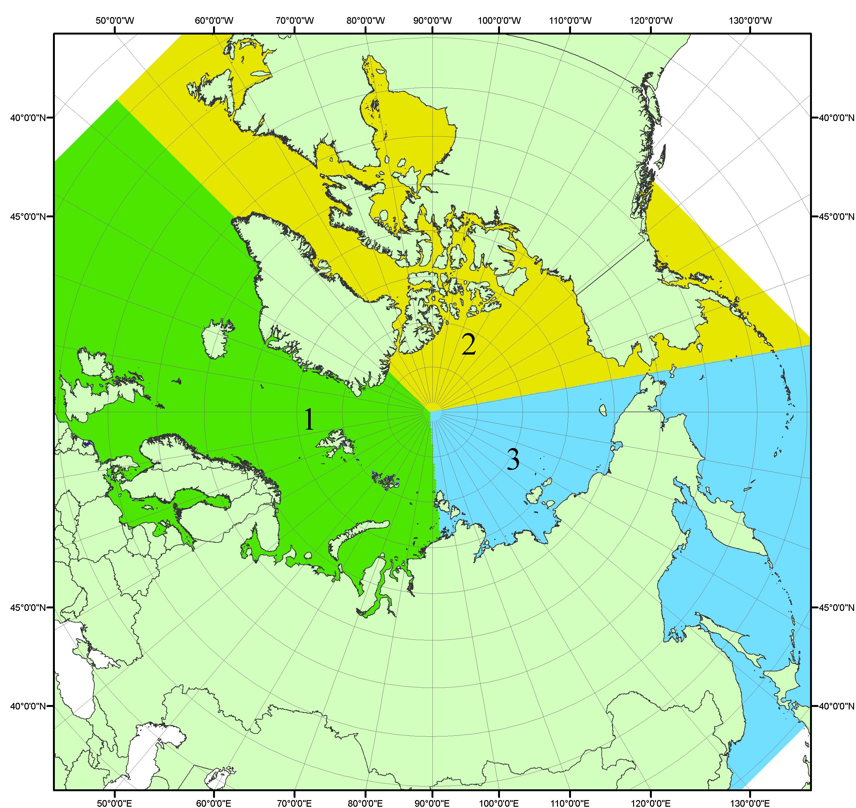
Рисунок П1 – Секторальное деление северной полярной области. 1 - Сектор 45°W-95°E (Гренландское - Карское моря); 2 - Сектор 170°W-45°W (море Бофорта и Канадская Арктика); 3 - Сектор 95°E-170°W (моря Лаптевых - Чукотское, Берингово, Охотское, Японское)
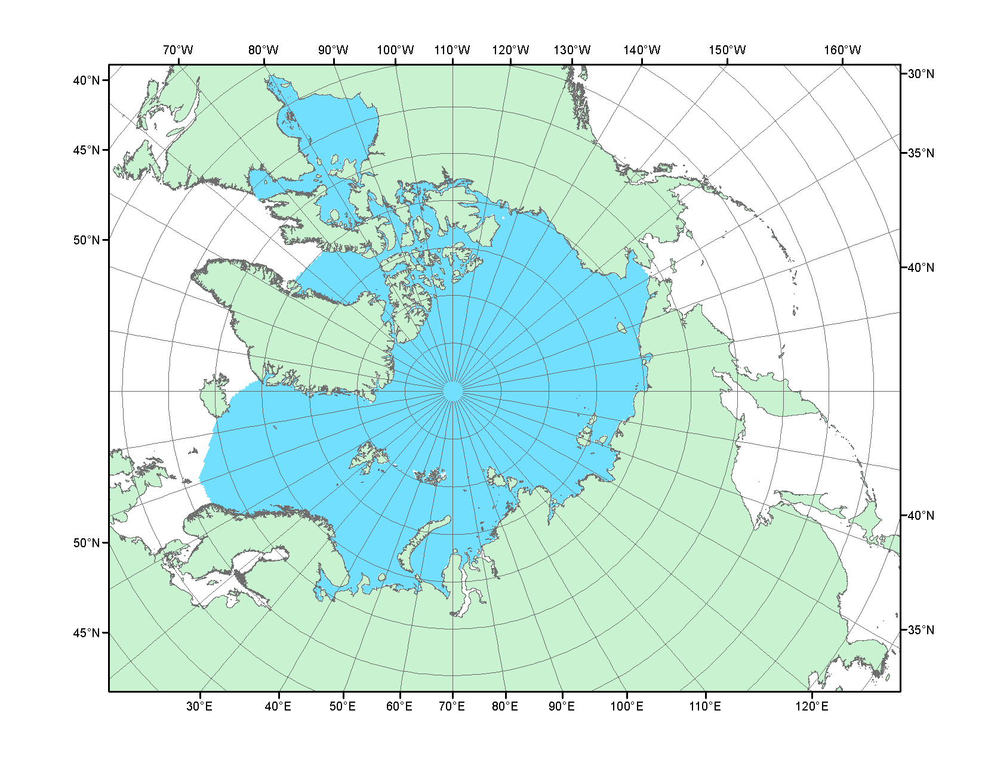
Рисунок П2 – Северный ледовитый океан в официальных границах

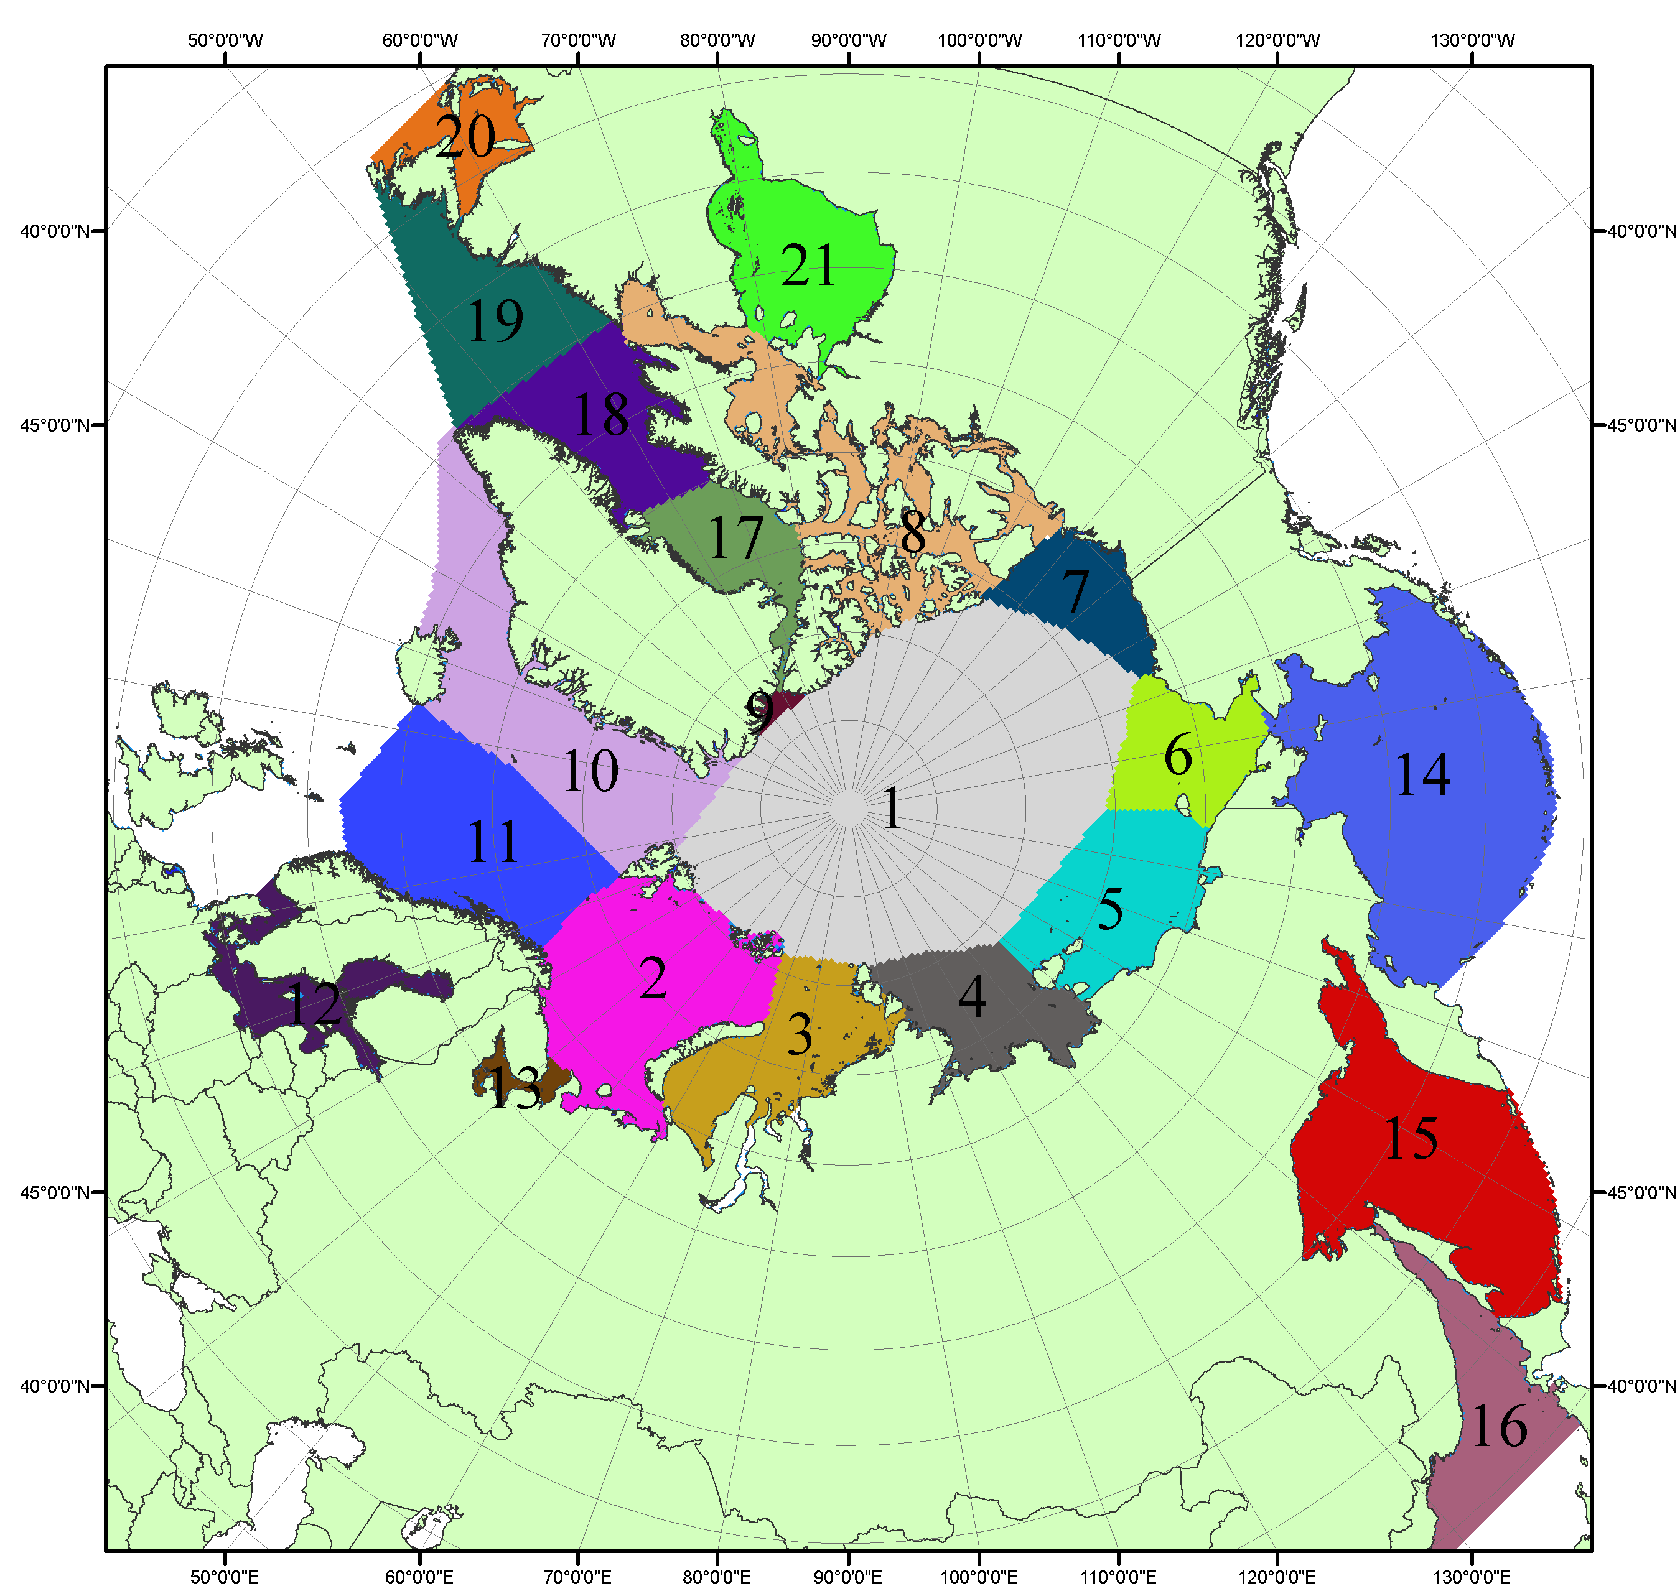

Рисунок П3 – Моря северной полярной области. 1 – Арктический бассейн; 2- Баренцево море; 3 – Карское море; 4 – море Лаптевых; 5 - Восточно-Сибирское море; 6 – Чукотское море; 7 – море Бофорта; 8 – Канадский архипелаг; 9 – море Линкольна; 10 – Гренландское море; 11 – Норвежское море; 12 – Балтийское море; 13 – Белое море; 14 – Берингово море; 15 – Охотское море; 16 – Японское море; 17 – море Баффина; 18 – Дейвисов пролив; 19 – море Лабрадор; 20 – залив Святого Лаврентия; 21 – Гудзонов залив.

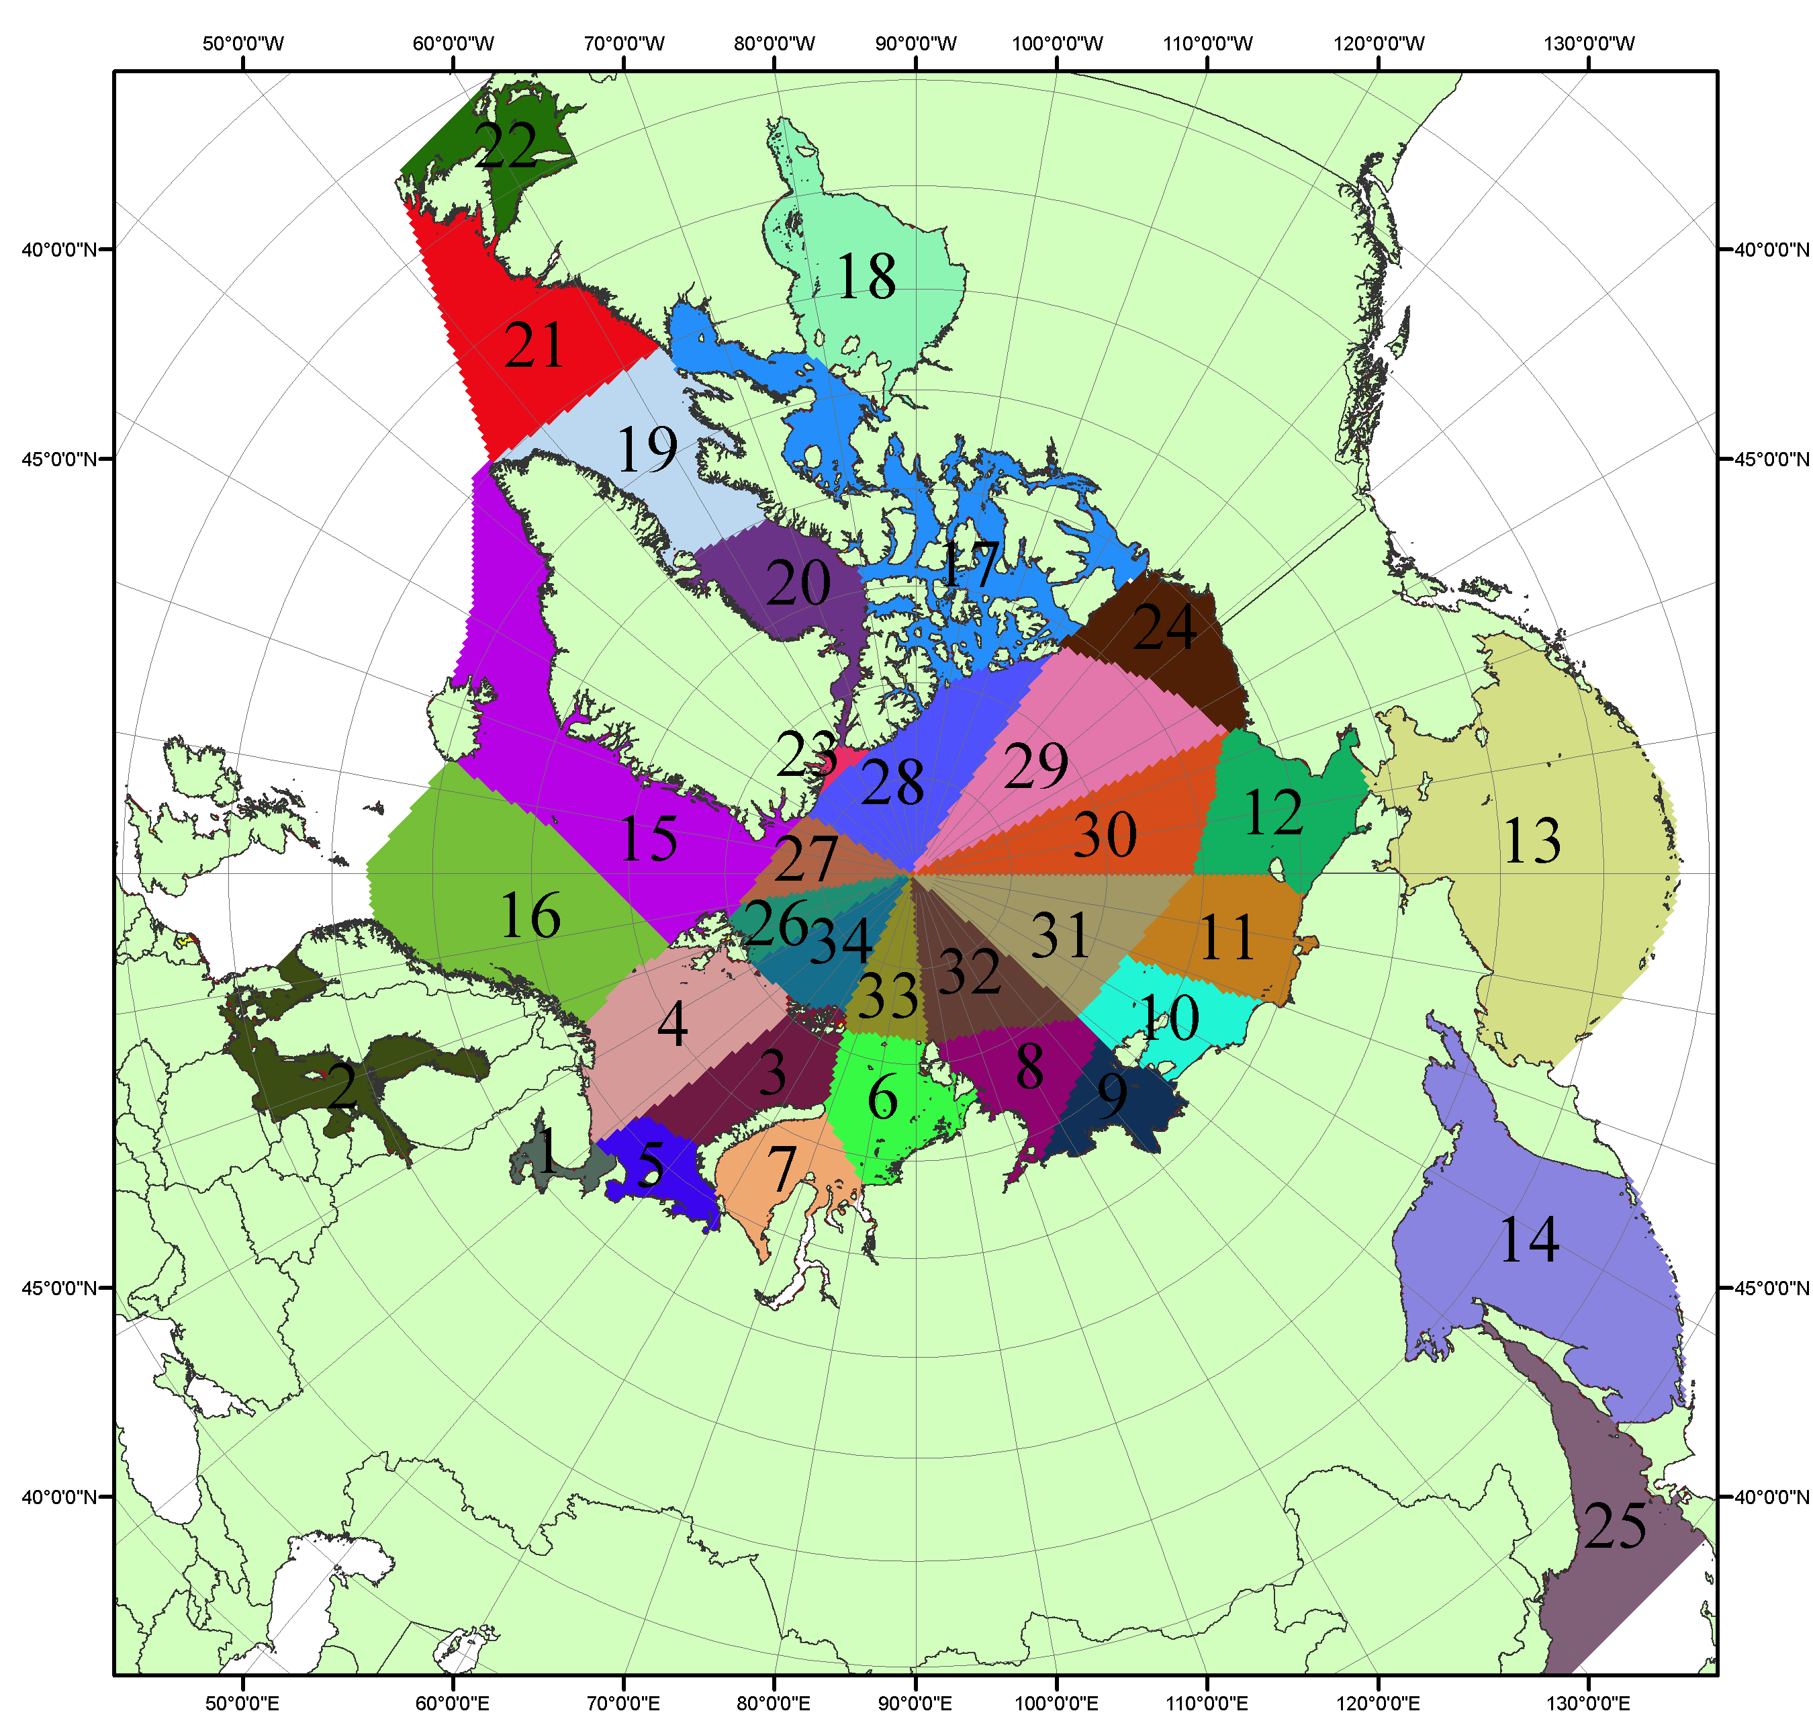

Рисунок П4 – Сектора и моря северной полярной области. 1 - Белое море; 2- Балтийское море; 3 – Баренцево море (СВ); 4 – Баренцево море (З); 5 - Баренцево море (ЮВ); 6 – Карское море (СВ); 7 – Карское море (ЮЗ); 8 – море Лаптевых (В); 9 – море Лаптевых (З); 10 – Восточно-Сибирское море (З); 11 – Восточно-Сибирское море (В); 12 –Чукотское море; 13 –Берингово море; 14 – Охотское море; 15 –Гренландское море; 16 – Норвежское море; 17 – Канадский архипелаг; 18 – Гудзонов залив; 19 – Дейвисов пролив; 20 - море Баффина; 21 – море Лабрадор; 22 - залив Святого Лаврентия; 23 - море Линкольна; 24 - море Бофорта; 25 - Японское море; 26 - сектор АО (30°з.д. – 10°в.д.); 27 – сектор АО (10°в.д. – 30°в.д.); 28 - сектор АО (30°в.д. – 65°в.д.); 29 - сектор АО (65°в.д. – 96°в.д.);30 - сектор АО (96°в.д. – 140°в.д.);31 - сектор АО (140°в.д. – 180°в.д.); 32 - сектор АО (180°в.д. – 156°з.д.); 33 - сектор АО (156°з.д. – 123°з.д.); 34 - сектор АО (123°з.д. – 30°з.д.).

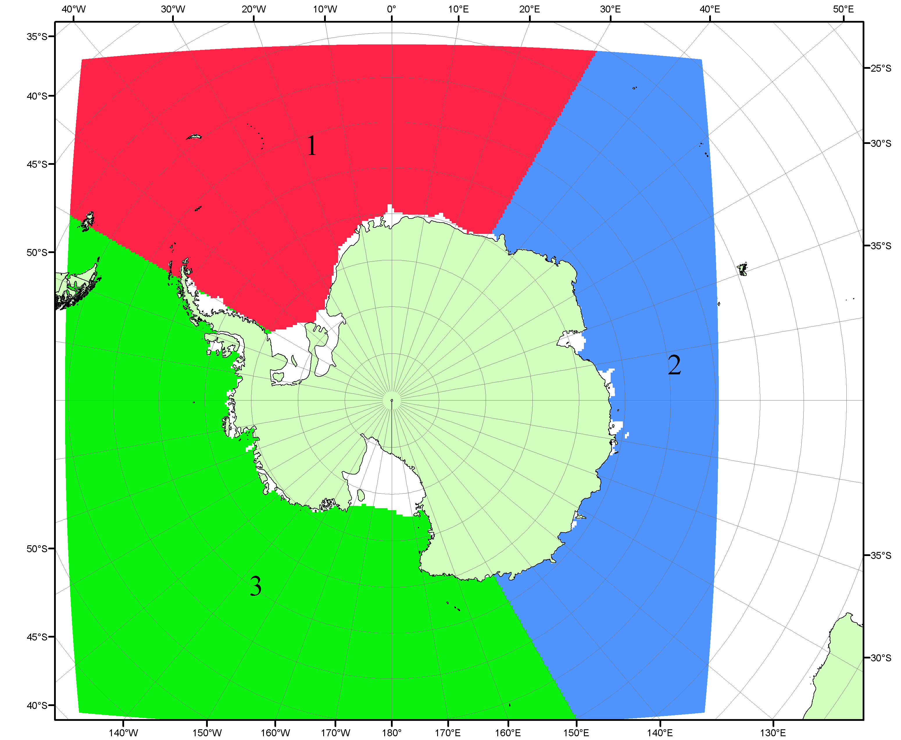

Рисунок П5 – Секторальное деление Южного океана. 1 - Атлантический сектор (60°W-30°E, море Уэдделла); 2 - Индоокеанский сектор (30°E-150°E, моря Космонавтов, Содружества, Моусона); 3 - Тихоокеанский сектор (150°E-60°W, моря Росса, Беллинсгаузена)

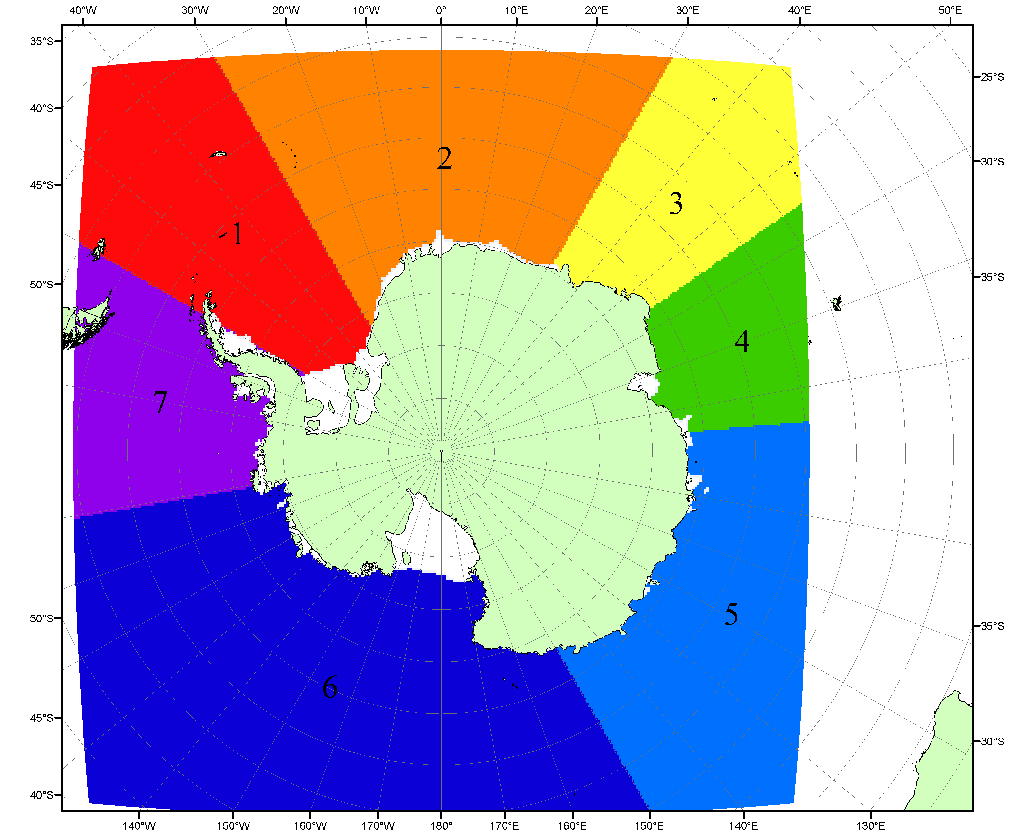

Рисунок П6 – Моря Южного океана. 1 – Западная часть моря Уэдделла; 2- Восточная часть моря Уэдделла; 3 – Море Космонавтов; 4 – море Содружества; 5 – море Моусона; 6 – море Росса; 7 – Море Беллинсгаузена.

Список источников

1. Атлас океанов. Северный Ледовитый океан. – 1980. М: Изд. ГУНИО МО СССР ВМФ – 184 с.
2. Атлас океанов. Термины. Понятия. Справочные таблицы. - Изд. ВМФ МО СССР.-1980.
3. Границы океанов и морей. – 1960. Л.: Изд. ГУНИО ВМФ. – 51 с.
4. Andersen, S., R. Tonboe, L. Kaleschke, G. Heygster, and L. T. Pedersen, Intercomparison of passive microwave sea ice concentration retrievals over the high-concentration Arctic sea ice.// J. Geophys. Res. – 2007. – Vol. 112. C08004, doi:10.1029/2006JC003543.
5. Cavalieri, D., C. Parkinson, P. Gloersen, and H. J. Zwally. 1996, updated 2008. Sea Ice Concentrations from Nimbus-7 SMMR and DMSP SSM/I Passive Microwave Data, [1978.10.26 – 2007.12.31]. Boulder, Colorado USA: National Snow and Ice Data Center. Digital media.
6. Meier, W., F. Fetterer, K. Knowles, M. Savoie, M. J. Brodzik. 2006, updated quarterly. Sea Ice Concentrations from Nimbus-7 SMMR and DMSP SSM/I Passive Microwave Data, [2008.01.01 – 2008.03.25]. Boulder, Colorado USA: National Snow and Ice Data Center. Digital media.
7. Maslanik, J., and J. Stroeve. 1999, updated daily. Near-Real-Time DMSP SSM/I-SSMIS Daily Polar Gridded Sea Ice Concentrations, [2008.03.26 – present moment]. Boulder, Colorado USA: National Snow and Ice Data Center. Digital media.
8. Ice Chart Colour Code Standard. - JCOMM Technical Report Series No. 24, 2004, WMO/TD-No.1215. (http://jcomm.info/index.php?option=com_oe&task=viewDocumentRecord&docID=4914)
9. JAXA GCOM-W1 ("SHIZUKU") Data Providing Service - http://gcom-w1.jaxa.jp/index.html
10. ACNFS on Internet - http://www7320.nrlssc.navy.mil/hycomARC
11. Posey, P.G., E.J. Metzger, A.J. Wallcraft, O.M Smedstad and M.W. Phelps, 2010: Validation of the 1/12° Arctic Cap Nowcast/Forecast System (ACNFS). Naval Report NRL/MR/7320-10-9287, Stennis Space Center, MS.

